Příloha 2
Technická specifikace předmětu plnění veřejné zakázky

Bloková betonová stanice 22 kV s vnitřní obsluhou do jm.výkonu 1x630 kVA, varianta „SMART“

- Popis předmětu

Bloková betonová transformační stanice je určená pro trvalý provoz v zastavěných částech obcí a měst. Je konstruována pro připojení do rozvodné sítě VN kabelovým vedením a k zásobování kabelové distribuční sítě NN. Jedná se o distribuční trafostanici určenou pro SMART sítě, tj. bude vybavená měřením, dálkovým ovládáním, komunikací atd.
Bloková transformační stanice je uzpůsobena pro montáž:
- Rozvaděče VN (různé typy od různých výrobců)
Provedení I.
kovově krytý rozvaděč izolovaný plynem SF₆ v zapojení pro max. 4 až 5 přívodních kabelových vedení (pole s odpínači nebo s vypínači) a jednu transformátorovou odbočku s pojistkami VN (např. ET, KKT, KKKT, LLT, KLLT atd.), případně i pole podélného dělení přípojnic. Maximální šířka sestavy rozvaděčů VN bude 2000 mm.
Provedení II.
kovově krytý rozvaděč izolovaný plynem SF₆ v zapojení pro max. 5 přívodních kabelových vedení (pole s odpínači nebo s vypínači) a jednu transformátorovou odbočku s pojistkami VN (např. ET, KKT, KKKT, LLT, KLLT, KKKLLT, KKK PS KKT, atd.), případně i s polem podélného dělení přípojnic. Maximálně 7 polí rozvaděče.
- Rozvaděče NN (různé varianty)
- Skříň sekundární techniky AXY
- Skříň optiky AOV (pouze prostorová rezerva)
- Distribučního transformátoru do jmenovitého výkonu 630 kVA s olejovou náplní

Obsluha a údržba elektrického zařízení se provádí uvnitř stanice. Vnitřní uspořádání musí odpovídat obrázku 1. – Provedení I. a Provedení II. V případě potřeby bude vnitřní uspořádání zrcadlově otočené (trafostání vpravo, rozvaděče vlevo při čelním pohledu).

Provedení I.
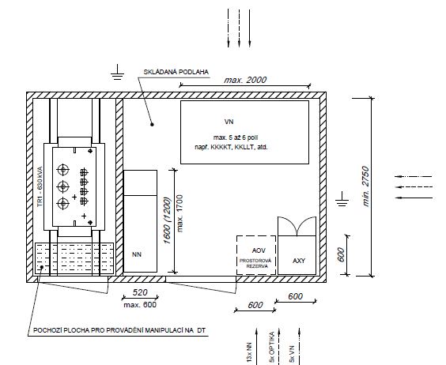

Provedení II.
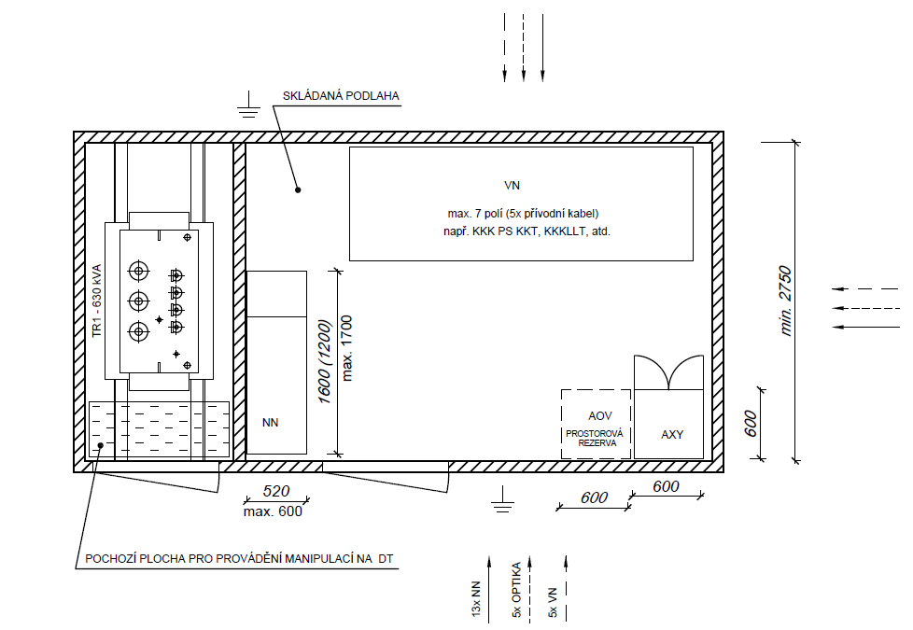

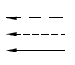 směr vstupů kabelových vedení a optických kabelů

 zemnící průchodka

Obrázek 1: Požadované vnitřní rozmístění technologie - Provedení I. a Provedení II.

- Všeobecné požadavky
  - Normy a předpisy
Bloková transformační stanice musí splňovat požadavky těchto norem:
ČSN EN 62271-202 ed.2 | Vysokonapěťová spínací a řídicí zařízení – Část 202: Blokové transformovny vn/nn
ČSN EN 206 | Beton - Specifikace, vlastnosti, výroba a shoda
ČSN EN 10080 | Ocel pro výztuž do betonu - Svařitelná betonářská ocel - Všeobecně
ČSN EN 10027-1 | Systémy označování ocelí – Část 1: Stavba značek ocelí
ČSN EN ISO 6988 | Kovové a jiné anorganické povlaky. Zkouška oxidem siřičitým s povšechnou kondenzací vlhkosti
ČSN EN ISO 1461 | Zinkové povlaky nanášené žárově ponorem na ocelové a litinové výrobky - Specifikace a zkušební metody
ČSN EN 10346 | Kontinuálně žárově ponorem povlakované ocelové ploché výrobky - Technické dodací podmínky
ČSN EN 60529 | Stupně ochrany krytem (krytí - IP kód)
Nabízená bloková transformační stanice musí splňovat veškeré normy, předpisy, nařízení a zákony platné v ČR, i když nejsou výslovně požadovány v této specifikaci.

  - Ostatní požadavky
Bloková transformační stanice je vyrobena a typově odzkoušena dle ČSN EN 62 271-202 ed.2. Bloková betonová transformační stanice musí být navržena pro faktor zatížení 0,8 (80% jmenovitého zatížení v trvalém provozu) a musí odpovídat platným normám a předpisům v ČR.
Jednací a komunikační jazyk je český jazyk.

Požadavky na provedení blokové stanice a její charakteristické elektrické hodnoty:

Jmenovité napětí
Rozvaděč VN | 25 kV
Rozvaděč NN | 400/230 V
Jmenovité izolační hladiny
Jmenovité výdržné napětí při atmosférickém impulsu
Mezi fázemi | 125 kV
Proti zemi | 145 kV
Jmenovité krátkodobé střídavé výdržné napětí
Mezi fázemi | 50 kV
Proti zemi | 60 kV
Jmenovitá frekvence | 50 Hz
Jmenovité proudy v hlavních proudových obvodech
Rozvaděč VN | 630 A
Rozvaděč NN | 1000 A
jmenovité krátkodobé výdržné proudy
Rozvaděč VN | 20 kA
Rozvaděč NN | 15 kA
jmenovité dynamické výdržné proudy
Rozvaděč VN | 50 kA
Rozvaděč NN | 65 kA
Jmenovitá doba zkratu
Rozvaděč VN | 1 s
Rozvaděč NN | 1 s
Jmenovitý nejvyšší výkon stanice | 2x 630 kVA
Třída krytu | Třída krytu 20
Tída krytí | ≥IP23D
Třída odolnosti proti vnitřnímu oblouku | IAC AB 20kA, 1s

- Upřesňující požadavky
  - Stavební část
    - Plášť stanice
Těleso stanice musí být vyrobeno z vodotěsného armovaného betonu odpovídajícím řadě norem ČSN EN 1992 a stupňům vlivů prostředí dle ČSN EN 206:

- na vnější části XC4, XF1, XA1
- na vnitřní části XC1
Konstrukce tělesa stanice je monolitické konstrukce s odnímatelnou střechou.

Na základě statických požadavků musí být betonové těleso vyrobeno a posíleno ze svařované a rýhované betonářské oceli B500 dle ČSN EN 10080. Minimální tloušťka betonu nad výztuží musí být větší, než možná hloubka pro průnik vody.

Stanice musí být uzpůsobená pro instalaci transformátoru o váze minimálně 3,6 t. Nosná konstrukce pro pojezd transformátoru musí umožňovat umístění transformátoru o rozteči koleček (vzdálenost mezi středy kol) 520 mm, 600 mm, 670 mm a 730 mm. Šířka kolečka transformátoru je 50 mm. Dále musí být možné zajistit transformátor proti náhodnému posunu na stanovišti (klínek, atd.).

Prvky obvodového pláště budovy nesmí být odnímatelné z vnější strany i s použitím nářadí.

Musí být možné přepravovat stanice se všemi nainstalovanými komponenty (rozvaděč VN), za použití dále uvedených přepravních bodů ve fundamentu stanice.

Vnější část základové části je opatřena izolačním nátěrem odolávajícím chemickým vlivům.
Vnitřní stěny stanice nemusí být ošetřeny nátěrem a mohou být pouze z pohledového betonu.

Vnější stěny stanice jsou vyrobeny z konstrukčního pohledového betonu s voděodolným nátěrem odolávajícím vnějším vlivům prostředí (základní reaktivní/penetrační nátěr, podkladový nátěr, vrchní nátěr) nebo opatřené omítkou v nadzemní části. Vrstva barvy začíná 70 cm nad spodní hranou konstrukčního tělesa. Dutiny nebo jiné závady na vnější stěně musí být řádně ošetřeny (uzavřeny).

Příčka mezi trafostáním a místností s rozvaděči je provedena také jako betonová stěna.

Barva pro nátěry nebo omítky musí odpovídat vzorníku RAL.
Základní požadované barvy pro vrchní stěny: bílá, šedá, okrová, zelená.
Základní požadované barvy pro nátěr základové části: černá
    - Jímka transformátoru
Jímka pod transformátorem musí být dimenozována na minimální množství oleje 1000 l, odpovídající objemu oleje v transformátoru o jmenovitém výkonu 630 kVA (provedení s konzervátorem). Jímka musí být vyrobena z voděnepropustného a olejinepropustného betonu.

    - Podlaha
Podlaha musí být vyrobena z železobetonu nebo z jiného nehořlavého materiálu. Povrch musí být rovný, odolný, dostatečně protiskluzový, aby bylo zabráněno nebezpečí úrazu.
Podlaha musí být navržena jako tlakově odolná, s minimálním plošným zatížením nejméně 5 kN/ m² a odolat bodovému zatížení minimálně 11 kN.
Stanice musí být uzpůsobena pro odvod přetlaku od rozvaděče VN směrem do kabelového prostoru. Musí být přijata opatření účinně zabraňující šíření plynů směrem k obsluze v prostoru pro manipulaci instalovaných zařízení.
Výška podlahy nad úrovní kabelového prostoru musí být zvolena tak, aby byla dodržena minimální světlá výška 80 cm a byla možná řádná instalace potřebných součástí interiéru a byly dodrženy minimální poloměry ohybu instalovaných kabelů.
V prostoru pro rozvaděče musí být podlaha provedená jako skládaná!
Konstrukce podlahy a rámu pod rozvaděčem VN musí umožnit demontáž přední příčky z důvodu montáže a demontáže přívodních kabelů VN včetně konektorů z kabelového prostoru rozvaděče VN. Konstrukce musí umožňovat případnou výměnu rozvaděče VN za jiný typ rozvaděče nebo zapojení rozvaděče VN.
V prostoru trafostání musí být za vstupními dveřmi pochozí plocha pro obsluhu, aby bylo možné bezpečně provést případné manipulace a další činnosti bezpečným způsobem pro obsluhu (změna odbočky na transformátoru, zazkratování, atd.). Pochozí plocha nesmí bránit případné výměně transformátoru (případně demontovatelné provedení).

    - Kabelové vstupy, zemnící průchodky
Kabelový prostor musí být realizován jako uzavřený a vodotěsný. Prostor musí být navržen tak, aby byly splněny příslušné poloměry ohybu kabelů VN, které budou připojeny v rozvaděči VN a byla možná řádná montáž jednožilových kabelů VN s maximálním vnějším průměrem kabelu 45 mm včetně řádné montáže ukončení kabelu – konektoru.

Pro kabelové vstupy VN je trafostanice vybavena pěti kabelovými průchodkami. Kabelová průchodka bude se západkovým (bajonetovým) uzávěrem a to typu HSI 150 nebo technicky kompatibilního typu. Průchodka musí mít 3 pásmové těsnění vůči betonu. Zabetonovaná kabelová průchodka musí být vybavená voděodolným víčkem zaručujícím plynotěsnost minimálně do tlaku 2 Bar, aby bylo zabráněno průniku vody do kabelového prostoru.

Možný kabelový průchod mezi částí pro rozvaděč VN a částí pro transformátor musí být konstruován tak, aby byla možná výměna propojovacích kabelů mezi transformátorem a rozvaděčem VN s nainstalovanými kabelovými konektory a koncovkami.

Pro kabelové vstupy NN musí být trafostanice vybavena třinácti kabelovými průchodkami. Kabelová průchodka musí být se západkovým (bajonetovým) uzávěrem a to typu HSI 90 nebo technicky kompatibilního typu. Připouští se i kabelová průchodka s vnitřním průměrem 100 mm (SDF) pro utěsnění kabelu pomocí dělého těsnění. Průchodka musí mít zajištěné těsnění proti proniknutí vody vůči betonu skeletu trafostanice (např. 3 pásmovým těsněním, příruba, atd.). Aby bylo zabráněno průniku vody do kabelového prostoru před instalací vstupujícího kabelového vedení, součástí průchodky bude integrované záslepkové víko s těsností do tlaku minimálně 1 Bar, které bude vyjmuto až při protahování kabelu. Musí být možné zaústit do stanice standardní kabely NN používané v distribuční soustavě a to v rozsahu od kabelu NAYY 4x16 mmm² do NAYY 4x240 mm² (vnější průměr cca 18 až 65 mm) s přihlédnutím k dovoleným poloměrům ohybů kabelů NN.

V souběhu s kabelovým vedením VN bude do trafostanice vstupovat i HDPE chránička o vnějším průměru 40 nebo 50 mm pro optický kabel. Pro vstupy pro HDPE chráničku musí být trafostanice vybavena pěti průchodkami. Kabelová průchodka musí být se západkovým (bajonetovým) uzávěrem a to typu HSI 90 nebo technicky kompatibilního typu. Připouští se i kabelová průchodka s vnitřním průměrem 100 mm (SDF) pro utěsnění kabelu pomocí dělého těsnění. Průchodka musí mít zajištěné těsnění proti proniknutí vody vůči betonu skeletu trafostanice (např. 3 pásmovým těsněním, příruba, atd.). Aby bylo zabráněno průniku vody do kabelového prostoru před instalací vstupujícího vedení, součástí průchodky bude integrované záslepkové víko s těsností do tlaku minimálně 1 Bar, které bude vyjmuto až při protahování HDPE chráničky.

Konkrétní umístění průchodek pro kabely VN, kabely NN a HDPE chráničku v tělese stanice bude specifikováno v objednávce ke kontrétní akci (dle směru vstupujících kabelových vedení).

U rozvaděče NN je krytý otvor o průměru 120 mm v nadzemní části obvodové stěně stanice. Otvor je možné otevřít pouze zevnitř stanice. Otvor je určený pro připojení prozatimních odběrů (staveništní přípojky, atd.). V případě provedení krytu z vodivého materiálu, musí být kryt propojen s uzemňovací soustavou.

Pro připojení vnějšího uzemnění je stanice vybavena dvěma zemnícími průchodkami (např. Hauff HDE). Zemnící průchodka je vybavena svorkou pro připojení zemnícího pásku FeZn 30/4 mm. Zemnící průchodka je umístěna cca 30 cm pod úrovní terénu.

U skříně AOY v horní části obvodové stěny musí být připravený otvor o průměru 20 mm pro protažení kabelů pro instalaci antény z venkovní strany. Otvor musí být při dodání zakrytý. V místě prostupu kabelu musí být z vnější strany obvodové stěny trafostanice počítání s tím, že zde bude instalována anténa. Dodavatel v příslušném dokumentu (montážní návod) uvede přípustné možnosti instalace venkovní antény po obvodu trafostanice (včetně způsobu upevnění antény na konstrukci, typ hmoždinky, atd.).

Vstup VN:
Dodávka 1 ks ucpávky pro utěsnění vstupujícícho kabelového vedení VN kompatibilního se zabudovanou průchodkou. Ucpávka musí umožnit vstup tří jednožilových kabelů VN, každý o průměru 30-45 mm. Ucpávka bude provedena jako dělená systémová vložka pro jeden trojsvazek kabelu se segmentovými kroužky a s přítlačnými deskami z polyamidu zesíleného skleněnými vlákny. Jednotlivé segmentové prstence budou opatřeny označením pro jaké vnější průměry kabelů jsou vhodné. Ucpávka po montáži a připojení k průchodce vodotěsně a plynotěsně utěsní vstup kabelu do kabelového prostoru pod úrovní terénu. Ucpávku bude možno použít jak při první instalaci kabelu, tak pro dodatečné utěsnění kabelu, bez nutnosti vytažení kabelu ze stanice a jako záslepku bez kabelu. Ucpávka nesmí výrazně přečnívat přes šířku stěny.

Vstup NN:
Dodávka 1 ks ucpávky pro utěsnění vstupujícícho kabelového vedení NN kompatibilní se zabudovanou průchodkou. Ucpávka po montáži a připojení k průchodce vodotěsně utěsní vstup kabelu do kabelového prostoru pod úrovní terénu. Ucpávka musí umožnit vstup jednoho čtyřžilového kabelu NN o průměru v rozsahu minimálně 18 až 65 mm.
V případě provedení ucpávky pomocí děleného těsnění, musí být těsnění vyrobené z materiálu odolávajícího půdním podmínkám (nerez, guma EPDM). Těsnění bude možno použít jak při první instalaci kabelu, tak pro dodatečné utěsnění kabelu, bez nutnosti vytažení kabelu ze stanice a jako záslepku bez kabelu. Těsnění musí být vybaveno kontrolou správnosti utažení a jednotlivé segmenty prstence musí být opatřeny jednoznačným označením pro jaké vnější průměry je daný segment určený.

Vstup pro HDPE:
Dodávka 1 ks ucpávky pro utěsnění vstupující HDPE chráničku kompatibilní se zabudovanou průchodkou. Ucpávka po montáži a připojení k průchodce vodotěsně utěsní vstup HDPE chráničky o vnějším průměru 40 nebo 50 mm do kabelového prostoru pod úrovní terénu.
Ucpávka nesmí být v provedení za tepla smrštitelném, aby nedošlo k poškození vstupující HDPE chráničky.
V případě provedení ucpávky pomocí děleného těsnění, musí být těsnění vyrobené z materiálu odolávajícího půdním podmínkám (nerez, guma EPDM). Těsnění bude možno použít jak při první instalaci HDPE chráničky, tak pro dodatečné utěsnění, bez nutnosti vytažení HDPE chráničky ze stanice a jako záslepka bez kabelu. Těsnění musí být vybaveno kontrolou správnosti utažení a jednotlivé segmenty prstence musí být opatřeny jednoznačným označením pro jaké vnější průměry je daný segment určený.

    - Ocelové konstrukce, spojovací materiál
Konstrukční díly z oceli, C profily nutné pro instalaci elektrotechnického zařízení, větrací žaluzie, kryty a upevňovacími prvky nezbytné pro typové zkoušky, jsou součástí stavební části stanice.
Ochrana proti korozi pomocí prostředky žárového zinkování odpovídá ČSN EN ISO 1461, s vrstvou zinku nejméně 70 mikronů.
Všechny šrouby, matice, podložky, atd. jsou žárově zinkované, nebo jsou vyrobeny z nerezavějících materiálů.
Při použití šroubových spojů z nerezové oceli, musí být zaručeno bezproblémové povolení spojů.
Ochrana proti korozi ocelových částí musí být provedena v souladu s ČSN EN ISO 6988 s použitím kondenzované vody střídající se s klimatem s oxidem siřičitým SFW 2.0 S. Nesmí být detekovány žádné stopy rzi na kovových částech po 5 zkušebních cyklech.

    - Vstupní dveře, větrací otvory

Všechny vstupní dveře (k transformátoru, k rozvaděči VN a rozvaděči NN) musí být žárově pozinkované a lakované, potažené ocelové dveře nebo eloxované hliníkové (matné).
Světlost otevřených dveří je minimálně 2,1 m (výška) x 1,1 m (šířka).

Dveře musí být vybaveny aretací v otevřené poloze při úhlu otevření 95°. Dveřní západka musí automaticky zaklapnout.

Dveře musí být vybaveny zapuštěným zámkem s funkcí nouzového dveřního uzávěru podle ČSN EN 179.
Na vnější straně musí být umístěna uzavírací klika dveří a ochrana proti povětrnostním vlivům pro cylindrickou vložkou, západka musí být umístěna zevnitř. Musí být možné otevřít dveře se zevnitř pomocí nouzového dveřního uzávěru, i když jsou dveře uzamčené.
Větrání a ventilace stanice se provádí větracími otvory ve dveřích, nebo prostřednictvím dalších ventilačních žaluzií. Větrací otvory (žaluzie) musí být vybaveny labyrintem. Musí být zaručena ochrana proti pronikání dešťové vody a cizích předmětů, minimálne stupněm ochrany IP 23D podle ČSN EN 60 529, stejně jako ochranu proti pronikání hmyzu.

Za dveřmi k transformátoru je umístěná jedna dřevěná odnímatelná zábrana s červenobílým pruhováním a výstražnou tabulkou, viz. bod 3.3. Zábrana je umístěna ve výšce cca 1200 mm nad úrovní terénu.

Součástí dodávky je i instalace a dodávka cylindrické vložky do každých dveří (staveništní zámek) včetně dodávky min. 3 ks klíčů ke každé stanici. Šroub nezbytný pro uchycení vložky je součástí dodávky. Zámek musí být uzpůsoben pro montáž standardních cylindrických vložek a musí být možné uzamknutí pomocí zámkového systému zadavatele (zadavatel si uzamkne dveře zámkovým systémem ABLOY - PROTEC), viz. obrázek níže.

Jednostranná cylindrická vložka Oboustranná cylindrická vložka

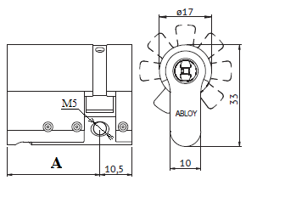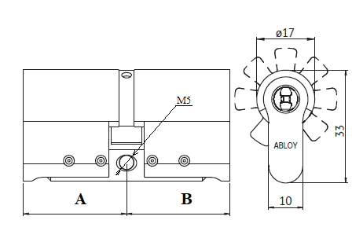
Šířka palce může být 7,5 mm nebo 9 mm. 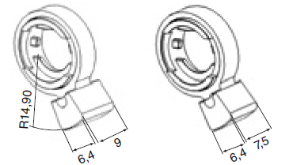

Legenda:
A …. 31 mm
B …. 36 mm

Obrázek 2.: Cylindrická vložka

    - Výrobní štítek
Bloková transformační stanice musí být označena výrobním štítkem (maximální velikosti 7,5 x 10,5 cm). Výrobní stítek musí být odolný proti korozi s jasnými a čitelnými údaji.
Výrobní štítek obsahuje následující informace:
- Jméno výrobce stanice nebo jeho ochranou známku
- Typové označení
- Výrobní číslo
- Měsíc / rok výroby
- Označení normy "ČSN EN 62271-202 ed.2" podle které je typově odzkoušena
- Třídu odolnosti proti obloukovému zkratu (klasifikaci IAC)

    - Střecha
Střecha je rovná plochá s přesahem minimálně 50 mm a maximálně 100 mm včetně okapního plechu na všech stranách.
Střecha musí být navržena pro zatížení sněhem minimálně 2,5 kN/m² .Střecha musí být opatřena střešním odvodňovacím systémem. Nezbytné okapy a svody musí být z UV odolného materiálu a se šroubovými spoji s ochranou proti odcizení (demontáži).
Vnější strana střechy musí být natřena nátěrem odolným vůči UV záření a vůči povětrnostním vlivům.

Konkrétní umístění okapních svodů bude specifikováno v objednávce ke kontrétní akci dle místních podmínek.

Varianta 3.1.8 a
Střecha bude dodána v provedení jako valbová střecha. Provedení bude specifikováno v jednotlivé objednávce, včetně typu krytiny (taška pálená, taška betonová, šindel, atd.) a její barvy.

Varianta 3.1.8 b
Střecha bude dodána v provedení jako sedlová střecha. Provedení bude specifikováno v jednotlivé objednávce, včetně typu krytiny (taška pálená, taška betonová, šindel, atd.) a její barvy.

    - Body pro montáž stanice
Za účelem montáže a transportu musí být střešní díl vybaven 4 pouzdry pro přepravní kotvy s metrickým závitem RD36 v boční stěně střechy a 4 pouzdry s metrickým závitem RD42 v těle (fundamentu) stanice, aby bylo možné připevnění vázacích prostředků (kotevních závěsů).
Pouzdra pro přepravní kotvy musí být vyrobeny z nerezové oceli a musí být trvale uzavřeny proti pronikání vlhkosti a cizích látek pomocí krytů se závitem (plast nebo nerezová ocel). Kryt musí být v jedné rovině s povrchem.

  - Elektrická část
    - Rozvaděč VN
Rozvaděč VN bude dodán zadavetelem. Dodavatel provede instalaci rozvaděče do trafostanice.
Rozváděč musí být pevně uchycený na základovém rámu přizpůsobeném pro daný konkrétní typ rozvaděče. Uchycení musí umožňovat demontáž rozvaděče. Umístění musí odpovídat požadavkům ČSN EN 62271-202 ed.2 a respektovat garantovanou ochranu proti vnitřnímu obloukovému zkratu.
Je nutno uvažovat s tím, že do trafostanice může být dodán rozvaděč VN od různých výrobců, typů a zapojení.

Montážní poloha rozváděče musí být vybrána tak, aby montáž, provoz, stejně jako provozní zkoušky kabelů VN (dle PNE 34 7626) bylo možné provést bez problémů a případných nebezpečí!
Pro provedení zkoušek na kabelovém vedení VN je nutné dodržet vzdálenosti viz. obrázek níže. Je nutné dodržet minimální vzdálenost 250 mm od konce zkušebních nástavců k uzemněným částem. Zkušební nástavce se připojují do konektoru místo zátky. Je proto nutné při výběru místa instalace zohlednit i boční odstup od stěny, vzdálenost od rámu dveří, rozvaděče NN atd.

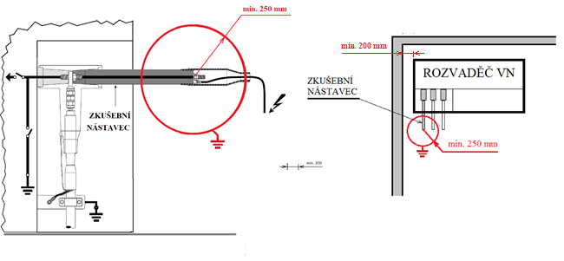
Obrázek 3.: vzdálenost zkušebního nástavce od uzemněných částí

Podlahové kryty kabelového prostoru okolo rozvaděče VN musí být snadno demontovatelné bez nutnosti zvednutí nebo demontáže rozvaděče VN nebo jeho částí (krytů kabelových prostorů atd.).

Rozvaděč bude dodán s nástavbou NN (max. výška 900 mm), nebo bez nástavby NN.

    - Rozvaděč NN
Rozvaděče NN včetně stojanu budou dodány zadavatelem. Zadavatel dodá buď rozvaděč včetně stojanu popsaný níže, nebo rozvaděč a stojan jiného typu a provedení. Je nutno uvažovat s tím, že maximální půdorysné rozměry rozvaděče NN jsou 1700 x 620 mm. Dodavatel provede instalaci dodaného rozvaděče včetně stojanu do trafostanice.

Standardně bude dodán rozvaděč pro osm vývodů NN včetně stojanu o půdorysném rozměru 1200 x 521 mm. Stojan musí být připevněn spojovacím materiálem s antikorózní ochranou. V případě nerezového šroubového materiálu musí být zajištěno schopnost uvolnění spoje. Do stojanu bude umístěn a naistalován rozvaděč NN.

Rozvaděč musí být v takové poloze, aby byla možná bezpečná obsluha a práce na zařízení. Dále musí být rozvaděč instalován tak, aby bylo možné otevření nebo demontáž jednotlivých krytů a dveří rozvaděče NN.

Obrázek 4.: Rozvaděč NN a stojan

Hlavní rozměry rozvaděče NN včetně stojanu se šířkou 1200 mm:
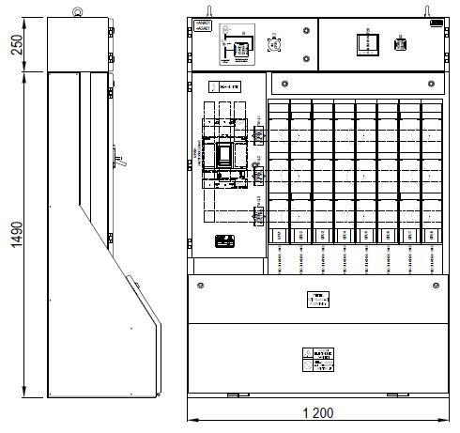
nebo vyšší provedení
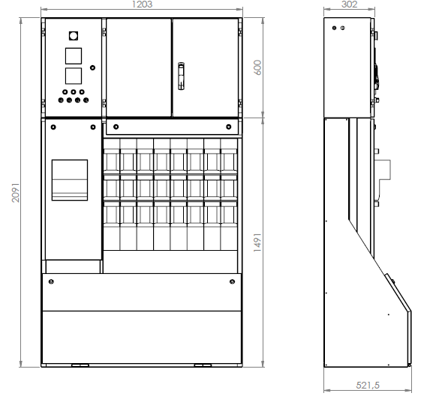

Hlavní rozměry stojanu pro rozvaděč NN se šířkou 1200 mm:

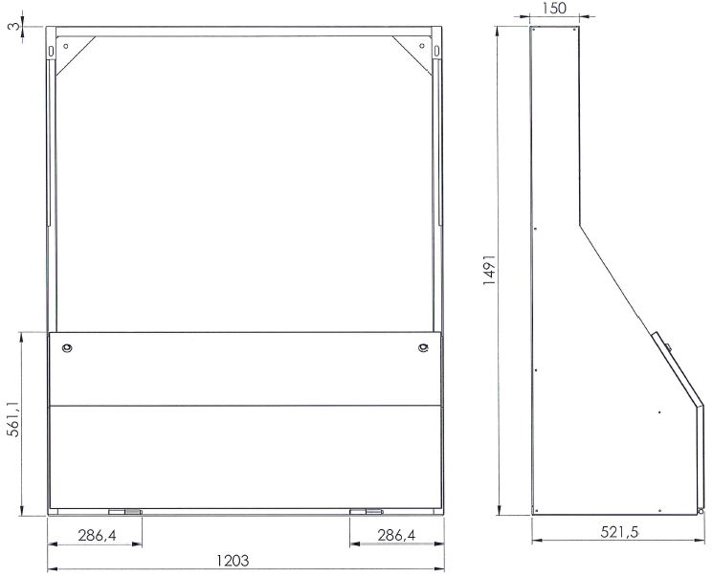

Jako další standardní varianta může být dodán rozvaděč NN pro 12 vývodů NN včetně stojanu o půdorysném rozměru 1600 x 521 mm.
Stojan musí být připevněn spojovacím materiálem s antikorózní ochranou. V případě nerezového šroubového materiálu musí být zajištěno schopnost uvolnění spoje. Do stojanu bude umístěn a naistalován rozvaděč NN.
Podlahové kryty kabelového prostoru okolo rozvaděče NN musí být snadno demontovatelné bez nutnosti zvednutí nebo demontáže rozvaděče NN.
Rozvaděč musí být v takové poloze, aby byla možná bezpečná obsluha a práce na zařízení.

V rozvaděči NN se připojí napájení elektroinstalace trafostanice.
Propojovací kabelové vedení NN bude provedeno spodem, tj. propojovací kabely NN se připojí na dolní stranu hlavního jističe a povedou směrem pod podlahu.

    - Transformátor VN/NN
Transformátor VN/NN bude dodán zadavatelem. Dodavatel provede instalaci transformátoru do trafostanice. K transformátoru budou připojeny kabelové propoje včetně zkratovacích svorníků. Dále se na uzemňovací soustavu připojí propojka od uzlu zdroje (je součástí dodávky transformátoru). Transformátor je v trafokomoře umístěn delší stranou s průchodkami NN směrem k místnosti s rozvaděči, viz. obr. 1.

    - Kabelové propoje
Kabelové propoje musí být provedené a uložené takovým způsobem, aby bylo možné standardním způsobem uložit na dno kabelového prostoru vstupní kabelová vedení NN a VN (musí být dodržena předepsaná minimální vzdálenost pro křížení a souběh) a připojit je do příslušných polí rozvaděče VN a do rozvaděče NN.
      - Kabelový propoj VN
Propojení mezi transformátorem a rozvaděčem vysokého napětí musí být provedeno třemi jednožilovými kabely VN s minimálním průřezem 1x35 mm² (Cu) nebo 1x70 mm² (Al). Délka jednotlivých kabelů musí být dimenzována tak, aby byla možná záměna pořadí připojení na průchodkách transformátoru.
Kabely musí být uchyceny tak, aby odolaly případnému zkratu (vzdálenost příchytek max. 1000 mm) a uložení musí respektovat předepsané poloměry ohybu kabelu.
Kabel je na průchodkách transformátoru ukončen vnitřními koncovkami VN. V rozvaděči VN je kabel ukončen předepsaným způsobem výrobce rozvaděčů (stíněný konektor do 250 A, atd.).
Stínění kabelů musí být připojeno na jednom konci na hlavní ochraný vodič v trafokomoře a na druhém konci na uzemnění rozvaděče VN.

      - Kabelový propoj NN
Propojovací vedení mezi transformátorem a rozvaděčem nízkého napětí musí být provedeno měděným vodičem odolným proti zkratu (vzdálenost příchytek max. 1000 mm) a bezpečným na dotek. Kabely musí být uchyceny tak, aby odolaly případnému zkratu a uložení musí respektovat předepsané poloměry ohybu kabelu.
Průřez vodiče je 240 mm². Vodič musí být dimenzován pro transformátor o jmenovitém výkonu 630 kVA. Kabelový propoj se realizuje dvěma vodiči 1-NYY-J 1x240 mm² na každé fázi a dvěma vodiči 1- NYY-O 1x240 mm² na střední vodič (vodič PEN). Vodiče jsou ukončeny kabelovým okem (jednoděrové měděné pocínované oko s otvorem M16) na straně připojení ke svorníku transformátoru, v rozvaděči NN jsou připojeny přímo do svorek hlavního jističe. Spolu s kabelovými oky se nainstalují 4 ks zkratovacích svorníků M16 nebo M12 (podle svorníkového oka transformátoru).

Obrázek 5.: Zkratovací svorník

Přímý 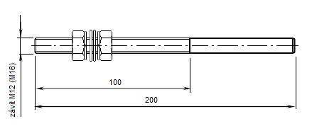

Úhlový
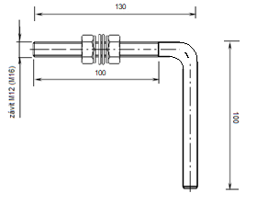

Obrázek 6.: Orientace zkratovacích svorníků na svorkách transformátoru

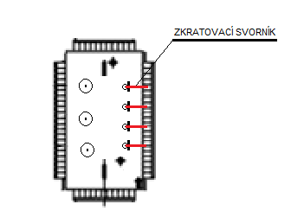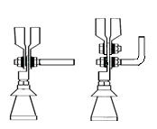

Délka kabelu musí umožnit případnou výměnu transformátoru, stejně jako možnou záměnu pořadí připojení na průchodkách transformátoru.

    - Uzemňovací soustava trafostanice
Hlavní ochranný vodič musí být proveden páskem FeZn 30/4 mm a musí být veden v bezprostřední blízskosti rozvaděče VN. Případné ohyby pásku FeZn 30/4 mm musí splnit podmínku dovoleného poloměru ohybu R=24 mm.
Na hlavní ochranný vodič jsou připojeny všechny uzemňovací body rozvaděče VN a stanice (nosná konstrukce, pomocná konstrukce, C profily, přívod k zemniči, atd.).
Zkušební rozpojovací svorka uvnitř stanice mezi hlavním ochranným vodičem a přívodem k zemniči musí být přístupná a označená, aby bylo možné snadné rozpojení svorky pro měření uzemnění.
Zemnící průchodka je umístěná v části nacházející se pod úrovní terénu a je označená symbolem se značkou pro uzemnění.
Elektricky vodivé spojení mezi všemi kovovými částmi, nebo elektricky vodivými částmi konstrukčního tělesa, musí být provedeno pomocí šroubů M 12.
Dveře a větrací žaluzie musí být vodivě spojeny s jejich rámy (NYY-J nebo H07V-K 1x16 mm² nebo H07V-R 1x16 mm² měděný pletenec o stejném průřezu).
Při použití ocelové výztuže pro účely pospojování mezi uzemňovacími body musí mít ocel minimální průřez 100 mm².
Pro připojení vnějšího uzemnění je stanice vybavena dvěma zemnícími průchodkami (např. Hauff HDE). Zemnící průchodka je vybavena svorkou pro připojení zemnícího pásku FeZn 30/4 mm. Zemnící průchodka je umístěna cca 30 cm pod úrovní terénu.
Pro připojení uzemňovací propojky uzlu zdroje (součást dodávky transformátoru) je nutné na stěně na straně NN průchodek transformátoru přivést zemnící pásek pro připojení uzemňovací propojky uzlu zdroje. Na stěně u strany VN průchodek je nutné přívést zemnící pásek pro připojení stínění propojovacího kabelového vedení VN.
Zemnící ochranná soustava musí být vybavena místem (vývodem) pro připojení zemnícího vodiče zkratovací soupravy, která se připojuje současně i na fázové zkratovací svorníky namontované na průchodky NN instalovaného transformátoru. Příložka pro připojení zemnícíhoo vodiče zkratovací soupravy musí být na vhodném místě a v dosahu svorníků NN transformátoru. Vhodné místo pro bezpečnou montáž zkratovací soupravy je na straně transformátoru s průchodkami NN, za vstupními dveřmi a před transformátorem nad podlahou, aby zde bylo dostatečné místo pro provedení montáže přípojné svorky zkratovací soupravy. Příložka musí být vhodně vytvarována, aby nedošlo např. k případnému poškození pracovního oblečení (nevhodné je vytvarování příložky kolmo ke stěně do prostoru trafostání, vhodnější je např. vytvarování příložky směrem nahoru – např. do tvaru Z).

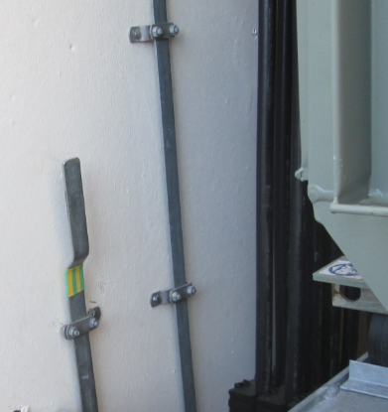
Obrázek 7.: Příklad vhodného umístění a vytvarování příložky pro zkratovací soupravu

    - Osvětlení trafostanice
Osvětlení každé místnosti musí být provedeno svítidlem E27/42 W s dvojitou izolací s krytím min. IP44. Svítidlo je napájené z rozvaděče NN.

  - Příslušenství
Vnější strana dveří musí být uzpůsobená pro účely označování.

Na dveřích do části transformátoru, rozvaděče VN a rozvaděče NN je umístěná výstražná bezpečností trojtabulka, viz. níže. Trojtabulka musí být smaltovaná, aby odolala vnějším vlivům, byla UV odolná a stálobarevná.

Součástí dodávky je soubor plastových výstražných tabulek se závěsem z nevodivého materiálu, viz. níže.

Ve dveřích k místnosti s rozvaděčem VN a rozvaděčem NN je na vnitřní straně kapsa na dokumentaci.

Součástí dodávky je ráměček se sklem (plexisklem) pro umístění schéma VN a NN. Stanice je vybavena i dalšími plakáty, viz. níže.

Pro ovládací páky, háky nebo klíče pro manipulaci s krycími deskami kabelového prostoru, atd. musí být umístěny na vnitřní stěně v místnosti pro rozvaděče VN a rozvaděče NN odpovídající háčky nebo věšáčky.

Stanoviště pro obsluhu rozvaděče VN a rozvaděče NN bude vybaveno dielektrickým kobercem odpovídajícím normě ČSN EN 61111.
Výstražné tabulky pro TS
Pořadí | Název | do 1 x 630 kVA
1 | Plakát "První pomoc při úrazech elektřinou" | 1
2 | Jednopólové schéma zařízení VN+NN | 1
3 | NB.3.01/21 Pozor - pod napětím | 2
4 | NB.3.01/37 Pozor - uzemněno | 3
5 | NB.3.19/31 Pozor - na zařízení se pracuje | 3
6 | NB.2.39/03 Jen zde pracuj | 2
7 | NB.3.01/31 Pozor - zpětný proud  + NB.2.21/06 Vypni obě strany | 2
8 | NB.4.41.3 Nezapínej | 2
9 | NB.3.01/13 Vysoké napětí - životu nebezpečno dotýkat se elektrických zařízení!  + NB.1.43/01 Nehas vodou ani pěnovými přístroji!  + NB.1.53/01 Vstup zakázán! | podle počtu vstupních dveří
10 | NB.3.13/21 Nebezpečí pádu do prohlubně | 1*
11 | NB.3.01/03 Vysoké napětí - životu nebezpečno | 1
* tabulky na zábraně do trafokomory, kde je nebezpečí pádu do jímky

Umístění tabulek:
1, 2 - na stěně manipulačního prostoru (v rámu)
3, 4, 5, 6, 7,8 - v kapse dveří manipulačního prostoru (přenosné se závěsem)
9 - na vnější straně dveří manipulačního prostoru a komor(y) pro transformátor
10,11 - na zábraně trafokomory

Na vnější straně vstupních dveřích do společné místnosti pro rozvodnu NN a rozvodnu VN bude provedená příprava pro dodatečnou montáž smaltované tabulky o rozměru 300 x 420 mm (formát A3) s názvem trafostanice (dodávka a montáž tabulky není součástí dodávky blokové trafostanice). Tabulka bude umístěna v horní části dveří, nad výstražnou trojtabulkou. V místě instalace budou předvrtány 4 otvory, které budou zajištěné ucpávkami. Tabulka bude připevněna pomocí čtyř nýtů (ALU/ST-(SCHW/A2K)(6,0-12)-4,8X16) a pryžové podložky (vnitřní průměr 5 mm venkovní průměr 13 mm tl. 4 mm).

Tabulka s názvem TS (není součástí dodávky)
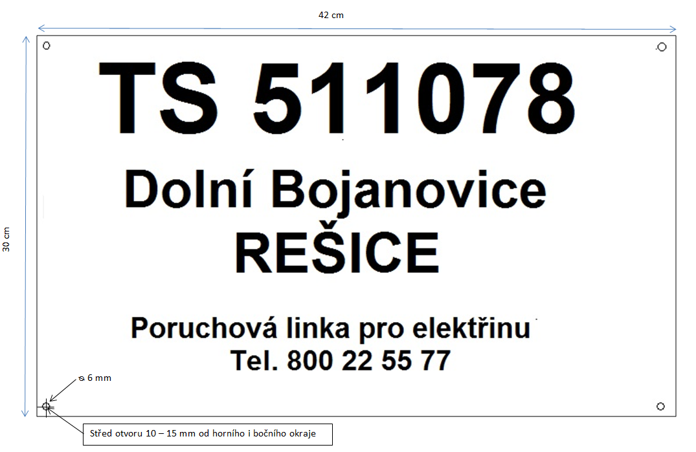

Příklady umístění tabulky s názvem TS
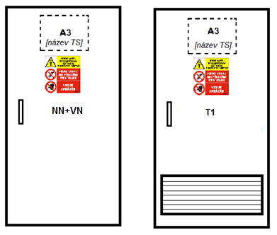

    - Další značení
Dále označit trvalým nápisem černé barvy:
- dveře k transformátoru: „T1“
- dveře k rozvaděči VN a NN: „VN + NN“

  - Doplňující výbava (SMART výbava)
Dle potřeby zadavatele bude trafostanice vybavena jednou ze tří níže uvedených výbav.

    - Výbava pro trafostanici bez SMART výbavy
V trafostanici, kde nebude uvažováno s instalací SMART technologie bude umístěn standardní rozvaděč VN bez nástavby NN. Nebude požadována instalace dalších napájecích a datových kabelů, nebude instalována skříň AXY.
Trafostanice se pouze vybaví:
      - Dveřní kontakt do místnosti s rozvaděči
Vstupní dveře do místnosti rozvaděčů musí být vybavené koncovým polohovým spínačem s kladkou (1S+1P) pro dálkovou signalizaci otevřených dveří.

      - Otvor pro anténu
V horní části obvodové stěny musí být připravený otvor o průměru 20 mm pro protažení kabelů pro případnou instalaci antény z venkovní strany. Otvor musí být při dodání zakrytý. V místě prostupu kabelu musí být z vnější strany obvodové stěny trafostanice počítáno s tím, že zde bude instalována anténa. Dodavatel v příslušném dokumentu (montážní návod) uvede přípustné možnosti instalace venkovní antény po obvodu trafostanice (včetně způsobu upevnění antény na konstrukci, typ hmoždinky, atd.).

      - Prostor pro skříň AXY
Otvor v podlaze trafostanice určený pro instalaci skříně AXY bude řádně zakryt podlahovou deskou. V případě potřeby bude možné po demontáži podlahové desky nainstalovat skříň AXY. Musí být také počítáno s provedením připojovacího místa pro připojení skříně AXY na uzemňovací soustavu stanice.

      - Prostorová rezerva pro skříň AOV
Je nutné počítat s prostorovou rezervou pro případné umístění skříně AOV o maximální šířce 600 mm, viz. obrázek 1. Požadovaný prostor musí být koncipován tak, aby byl připraven pro případné umístění skříně AOV (skříň, nástěný rozvaděč, atd.) a to provedením pouze drobných úprav (vytvoření otvoru v podlaze pro prostup kabelů, volný prostor na stěně pro montáž nástěného rozvaděče, atd.). Musí být také počítáno s provedením připojovacího místa pro připojení skříně AOV na uzemňovací soustavu stanice.

    - Výbava pro trafostanici SMART – manipulační DTS
V trafostanici bude instalován rozvaděč VN s nástavbou NN, kde bude umístěná sekundární technologie (dodávka zadavatele). Nebude instalována skříň AXY. Budou provedeny propojovací vedení mezi rozvaděčem NN a nástavbou NN rozvaděče VN.
Trafostanice se vybaví:
      - Propoj mezi nástavbou NN rozvaděče VN a rozvaděčem NN
- Napájení
Propojení mezi rozvaděčem NN a nástavbou NN rozvaděče VN musí být proveden kabelem o minimálním průřezu 2,5 mm² a to CYKY-J 3x2,5 mm². Kabel musí být patřičně ukončen, zapojen a musí být v trase patřičně uložen.
- Datový kabel
Součástí dodávky bude i provedení datového propojení rozvaděče NN (UM) a nástavby NN rozvaděče VN (LTE router). Propojení bude obsahovat UTP stíněný kabel pro komunikaci (např. FTP Cat. 5e 4x2x0,57). Oba konce kabelu budou patřičně ukončeny a zapojeny (koncovka RJ-45).

Trasa kabelů povede po vnitřní stěně místnosti (v horní části pod střechou) a budou uložené patřičným způsobem - v kabelovém drátovém žlabu, PVC liště, atd. Napájecí kabel musí být uchycen tak, aby odolal případnému zkratu a uložení musí respektovat předepsané poloměry ohybu jak napájecího, tak datového kabelu. Součástí předané dokumentace (kusová zkouška) bude i Protokol o kontrole obvodů zapojení napájecího a komunikačního kabelu.

      - Dveřní kontakt do místnosti s rozvaděči
Vstupní dveře do místnosti rozvaděčů musí být vybavené koncovým polohovým spínačem s kladkou (1S+1P) pro dálkovou signalizaci otevřených dveří. Součástí dodávky bude i kabel vedoucí od spínače do nadstavby NN rozvaděče VN a to CYKY-O 2x1,5 mm². Kabel musí být v trase řádně uložen.

      - Otvor pro anténu
V horní části obvodové stěny v blízkosti nástavby NN rozvaděče VN musí být připravený otvor o průměru 20 mm pro protažení kabelů pro případnou instalaci antény z venkovní strany. Otvor musí být při dodání zakrytý. V místě prostupu kabelu musí být z vnější strany obvodové stěny trafostanice počítáno s tím, že zde bude instalována anténa. Dodavatel v příslušném dokumentu (montážní návod) uvede přípustné možnosti instalace venkovní antény po obvodu trafostanice (včetně způsobu upevnění antény na konstrukci, typ hmoždinky, atd.).

      - Skříň AXY
Skříň sekundární techniky nebude instalována. Otvor v podlaze trafostanice určený pro instalaci skříně AXY bude řádně zakryt podlahovou deskou. V případě potřeby bude možné po demontáži podlahové desky nainstalovat skříň AXY. Musí být také počítáno s provedením připojovacího místa pro připojení skříně AXY na uzemňovací soustavu stanice.

      - Prostorová rezerva pro skříň AOV
Je nutné počítat s prostorovou rezervou pro případné umístění skříně AOV o maximální šířce 600 mm, viz. obrázek 1. Požadovaný prostor musí být koncipován tak, aby byl připraven pro případné umístění skříně AOV (skříň, nástěný rozvaděč, atd.) a to provedením pouze drobných úprav (vytvoření otvoru v podlaze pro prostup kabelů, volný prostor na stěně pro montáž nástěného rozvaděče, atd.). Musí být také počítáno s provedením připojovacího místa pro připojení skříně AOV na uzemňovací soustavu stanice.

    - Výbava pro trafostanici SMART – rozpadová DTS
V trafostanici bude instalován rozvaděč VN s nástavbou NN, kde bude umístěná sekundární technologie (dodávka zadavatele) a bude instalována skříň AXY. Budou provedeny propojovací vedení mezi skříní AXY a nástavbou NN rozvaděče VN a skříní AXY a rozvaděčem NN.
Trafostanice se vybaví:
      - Propoj mezi nástavbou NN rozvaděče VN a skříní AXY
- Napájení DC
Propojení mezi rozvaděčem AXY a nástavbou NN rozvaděče VN musí být provedeno dvěma kabely o minimálním průřezu 4 mm² a to typ CYKY-O 2x4 mm². Kabel musí patřičně ukončen, zapojen a musí být v trase patřičně uložen.

- Napájení AC pro obvod temperování nástavby NN rozvaděče VN
Propojení mezi skříní AXY a nástavbou NN rozvaděče VN musí být provedeno jedním kabelem o minimálním průřezu 2,5 mm² a to typ CYKY-J 3x2,5 mm². Kabel musí patřičně ukončen, zapojen a musí být v trase patřičně uložen.

- Datový kabel
Součástí dodávky bude pouze instalace datového propojení rozvaděče skříně AXY a nástavby NN rozvaděče VN a jeho zapojení. Optický kabel včetně konektorů bude dodán jako příbal rozvaděče AXY. Propojení bude provedeno pomocí optického patchcordu Heavy duplex MM s konektory na obou stranách.
Uložení datového kabelu bude v dělené chráničce složené z vnitřní a vnější části (např. Revelet typ CSPP12), aby byla možná instalace dodaného datového kabelu včetně konektorů.

Trasa kabelů povede po vnitřní stěně místnosti (v horní části pod střechou) a budou uložené patřičným způsobem - v kabelovém drátovém žlabu, PVC liště, dělené chráničce (datový kabel ad c)) atd. Napájecí kabel musí být uchycen tak, aby odolal případnému zkratu a uložení musí respektovat předepsané poloměry ohybu jak napájecího, tak datového kabelu. Součástí předané dokumentace (kusová zkouška) bude i Protokol o kontrole obvodů zapojení napájecího a komunikačního kabelu.

      - Propoj mezi skříní AXY a rozvaděčem NN
- Napájení
Propojení mezi skříní AXY a rozvaděčem NN musí být proveden kabelem o minimálním průměru 2,5 mm² a to CYKY-J 5x2,5 mm². Kabel musí patřičně ukončen, zapojen a musí být v trase patřičně uložen.
- Datový kabel
Součástí dodávky bude i provedení datového propojení skříně AXY a rozvaděče NN (UM). Propojení bude obsahovat UTP stíněný kabel pro komunikaci (např. FTP Cat. 5e 4x2x0,57). Oba konce kabelu budou patřičně ukončeny a zapojeny (konektor RJ-45).

Trasa kabelů povede po vnitřní stěně místnosti (v horní části pod střechou) a budou uložené patřičným způsobem - v kabelovém drátovém žlabu, PVC liště, atd. Napájecí kabel musí být uchycen tak, aby odolal případnému zkratu a uložení musí respektovat předepsané poloměry ohybu jak napájecího, tak datového kabelu. Součástí předané dokumentace (kusová zkouška) bude i Protokol o kontrole obvodů zapojení napájecího a komunikačního kabelu.

      - Dveřní kontakt do místnosti s rozvaděči
Vstupní dveře do místnosti rozvaděčů musí být vybavené koncovým polohovým spínačem s kladkou (1S+1P) pro dálkovou signalizaci otevřených dveří. Součástí dodávky bude i kabel vedoucí od spínače do skříně AXY a to typ CYKY-O 2x1,5 mm². Kabel musí být v trase řádně uložen.

      - Otvor pro anténu
V horní části obvodové stěny v blízkosti nástavby NN rozvaděče VN musí být připravený otvor o průměru 20 mm pro protažení kabelů pro případnou instalaci antény z venkovní strany. Otvor musí být při dodání zakrytý. V místě prostupu kabelu musí být z vnější strany obvodové stěny trafostanice počítáno s tím, že zde bude instalována anténa. Dodavatel v příslušném dokumentu (montážní návod) uvede přípustné možnosti instalace venkovní antény po obvodu trafostanice (včetně způsobu upevnění antény na konstrukci, typ hmoždinky, atd.).

      - Skříň AXY
Skříň sekundární techniky o rozměru 600x600x2000 mm bude nainstalována do trafostanice na určené místo. Skříň se připojí na uzemňovací soustavu stanice a připojí všechny požadované propoje, viz. výše.
Skříň musí být v takové poloze, aby byla možná bezpečná obsluha, práce na zařízení a aby byl možný případný únik. Dále musí být skříň instalována tak, aby bylo možné otevření dveří a jejich případná demontáž. Skříň musí být umístěná tak, aby nebyla znemožněna demontáž skládané podlahy.

      - Prostorová rezerva pro skříň AOV
Je nutné počítat s prostorovou rezervou pro případné umístění skříně AOV o maximální šířce 600 mm, viz. obrázek 1. Požadovaný prostor musí být koncipován tak, aby byl připraven pro případné umístění skříně AOV (skříň, nástěný rozvaděč, atd.) a to provedením pouze drobných úprav (vytvoření otvoru v podlaze pro prostup kabelů, volný prostor na stěně pro montáž nástěného rozvaděče, atd.). Musí být také počítáno s provedením připojovacího místa pro připojení skříně AOV na uzemňovací soustavu stanice.

- Schválení a zkoušky

Zkoušky musí být provedená dle platných norem, pokud nejsou dohodnuty odlišné předpisy. Jakékoliv změny v průběhu smlouvy jsou přípustné pouze v případě vzájemné dohody.

  - Prohlášení o shodě
Je požadováno a je součástí požadované dokumentace.

  - Typové zkoušky
Bloková stanice musí mít provedené typové testy podle ČSN EN 62271-202, ed.2.

    - Prokázání odolnosti proti mechanickému namáhání.

S ohledem na mechanické namáhání, stanice splňuje následující minimální požadavky (musí být ověřené):

- zatížení střechy: 2500 N / m²
- vnější mechanické nárazy na kryty, dveře a větrací otvory: 20 J

    - Ochranu proti vnitřnímu obloukovému zkratu
Stanice splňuje požadavky na ochranu proti vnitřnímu obloukovému zkratu IAC AB 20 kA, 1s, podle ČSN EN 62271-202 ed.2.

Obecně platí, že konfigurace rozváděče VN v zapojení KKT je testován ve spojení s transformátorem 630 kVA v odpovídajícím typu stanice.
Pro ostatní konfigurace typově zkoušeného rozváděče VN jsou odchylky pro příslušnou stanici dle ČSN EN 62271-202 přípustné.

    - Zkoušky EMC
Musí být prokázáno, že následující horní mezní hodnoty pro nízkofrekvenční pole nejsou překročeny při jmenovitém zatížení na povrchu stanice.

- Magnetické pole: 100 μT
- Elektrické pole: 5 kV / m

    - Zkouška pro ověření hladiny hluku vyzařovaného blokovou transformovnou
Musí být prokázáno, že hladina hluku 35 dB (A) není překročena při jmenovitém výkonu stanice. Posouzení výsledků musí odpovídat ČSN EN 62271-202 ed.2, Příloha B, ve spojení s hlukem transformátoru, kdy měřicí zařízení musí být umístěna ve výšce 1,5 m nad úrovní terénu a při vzdálenosti 1,5 m okolo stanice.

Poznámka:
V trafostanici bude umístěn distribuční transformátor s hladinou akustického výkonu Lw(A) = 45 dB(A). Maximální rozměry distribučního transformátoru 630 kVA jsou 1 550 x 900 x1 855 mm (délka x šířka x výška včetně koleček)

  - Kusové zkoušky
Následně evidované kusové zkoušky musí být vykonané na každé stanici. Protokoly o zkouškách musí být uloženy v přihrádce na dokumentaci v části pro rozvaděč VN jako součást dodávky ke každé stanici.

Kusové zkoušky a protokoly zahrnují:
- zkoušky elektrické pevnosti izolace propojovacího vedení vysokého napětí včetně namontovaných kabelových souborů včetně testu na částečné výboje (< 5 pC),
- vizuální kontrola stanice, včetně všech hlavních dodaných a namontovaných zařízení, kontrola správného zapojení atd. za účelem ověření, že je zboží v souladu se zařízením, na kterém byla provedena typová zkouška.

Zástupce dodavatele a zástupce provozovatele sítě provede vizuální kontrolu stanice na místě instalace po dodání kompaktní stanice. Další kontroly mohou být dohodnuty.

- Dokumentace
Všechny podklady, dokumenty a popisy musí být v českém jazyce. Překlady musí být notářsky ověřeny a předány spolu s původním textem.

  - Typová dokumentace
Typová dokumentace obsahuje všeobecné informace o výrobku a je nedílnou součástí nabídky.

- Všeobecný popis stanice
- Výroba a pohledové výkresy betonového tělesa
- Informace o hmotnosti stanice s a bez výstroje, celková přepravní hmotnost
- Informace o dopravě (rozměry, celková přepravní hmotnost, atd.)
- Informace o stavební připravenosti pro montáž stanice (rozměry výkopu, podkladový materiál, atd.)
- doklad o elektricky vodivém spojení jednotlivých výztužných prvků
- Informace o uzemňovací soustavě stanice a připojení vnějšího uzemnění (schema uzemňovací soustavy, místa vývodů na vnější uzemnění, způsob provedení, atd.)
- Statické zkoušky (na vyžádání)
- Důkaz o hloubce průniku oleje v transformátorové jímce
- Zkušební typové protokoly
- Informace (popis, výkresy atd.) o provedení skládané podlahy v prostoru rozvaděčů, jeho možné úpravy, demontovatelnost přední příčky u rozvaděče VN, atd.
- Prohlášení výrobce o shodě
- Stavebně technické osvědčení
- Požárně bezpečnostní řešení (typové)
- Hlukovou mapu TS

Dále je nutné dodat na vyžádání další dokumenty nutné pro výstavbu stanice vyžadované státními orgány ČR.

  - Provozní předpis
Účastník uvede v nabídce provozní předpis.
  - Výkresy
Účastník předloží výkresy s rozměry nabízených stanic, případně další výkresy nutné pro provoz, montáž nebo údržbu.
  - Katalogové listy nebo prospekty
Účastník předloží základní technickou dokumentaci (katalog), obsahující základní technické a elektrické vlastnosti, rozměry, atd.
Účastník předloží základní technickou dokumentaci (katalog) pro kabelové průchodky a ucpávky.
  - Další technická dokumentace
Účastník v nabídce může uvést informaci o dalších možných, nadstandardních doplňcích nabízených stanic, včetně jejich cen.

- Stav při dodání, balení doprava
Dodání stanice se provádí zdarma na místo instalace. Místo instalace se předpokládá na území působnosti EG.D, a.s.

V ceně je i složení stanice do připraveného výkopu, včetně použití jeřábu. Jeřáb musí umožňovat vyložení stanice do 10 m včetně (počítáno od středu otočného ramene jeřábu ke středu stanice).

Doprava a v případě potřeby vykládání stanice musí být provedeno s dostatečnou péčí tak, aby nedošlo k poškození stanice.
Výrobce / dodavatel garantuje ekologickou likvidaci upevňovacího a spojovacího materiálu.

V dané trafostanici bude dodána kompletní dokumentace dodaného zařízení, tj. rozvaděče VN a rozvaděče NN. Dokumentace by měla obsahovat základní technický popis, návod k obsluze, zkušební protokoly, výchozí revizi, atd. Součástí dodávky bude i příbal dodaný s rozvaděči (ovládací páka, dokumentace, atd.).

Příloha 2
Technická specifikace předmětu plnění veřejné zakázky

Bloková betonová stanice 22 kV s vnitřní obsluhou do jm.výkonu 2x630 kVA, varianta SMART

- Popis předmětu
Bloková betonová transformační stanice je určená pro trvalý provoz v zastavěných částech obcí a měst. Je konstruována pro připojení do rozvodné sítě VN kabelovým vedením a k zásobování kabelové distribuční sítě NN. Jedná se o distribuční trafostanici určenou pro SMART sítě, tj. bude vybavená měřením, dálkovým ovládáním, komunikací atd.
Bloková transformační stanice je uzpůsobena pro montáž:
- Rozvaděče VN (různé typy od různých výrobců)
kovově krytý rozvaděč izolovaný plynem SF₆ v zapojení pro max. 5 přívodních kabelových vedení a dvě transformátorové odbočky s pojistkami VN (např. KKTT, KKKTT, LLTT, KLLTT, LLLLLT, atd.)
- Sestava rozvaděčů NN (různé varianty)
- Skříň sekundární techniky AXY
- Skříň optiky AOV (pouze prostorová rezerva)
- 2x distribučního transformátoru do jmenovitého výkonu 630 kVA s olejovou náplní

Obsluha a údržba elektrického zařízení se provádí uvnitř stanice. Vnitřní uspořádání musí odpovídat obrázku 1.
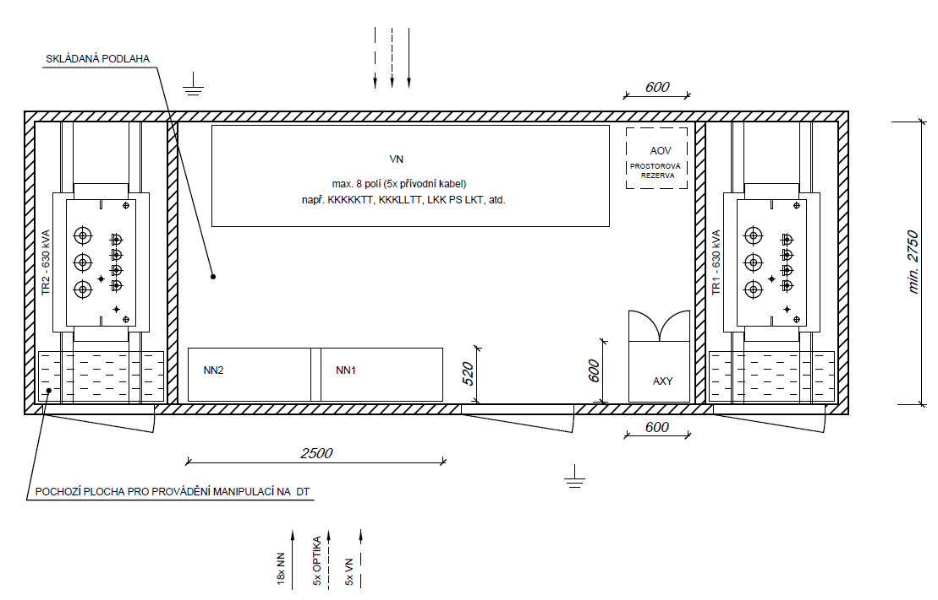

směr vstupů kabelových vedení a optických kabelů
zemnící průchodka

Obrázek 1. Požadované vnitřní rozmístění technologie

- Všeobecné požadavky
  - Normy a předpisy
Bloková transformační stanice musí splňovat požadavky těchto norem:
ČSN EN 62271-202 ed.2 | Vysokonapěťová spínací a řídicí zařízení – Část 202: Blokové transformovny vn/nn
ČSN EN 206 | Beton - Specifikace, vlastnosti, výroba a shoda
ČSN EN 10080 | Ocel pro výztuž do betonu - Svařitelná betonářská ocel - Všeobecně
ČSN EN 10027-1 | Systémy označování ocelí – Část 1: Stavba značek ocelí
ČSN EN ISO 6988 | Kovové a jiné anorganické povlaky. Zkouška oxidem siřičitým s povšechnou kondenzací vlhkosti
ČSN EN ISO 1461 | Zinkové povlaky nanášené žárově ponorem na ocelové a litinové výrobky - Specifikace a zkušební metody
ČSN EN 10346 | Kontinuálně žárově ponorem povlakované ocelové ploché výrobky - Technické dodací podmínky
ČSN EN 60529 | Stupně ochrany krytem (krytí - IP kód)
Nabízená bloková transformační stanice musí splňovat veškeré normy, předpisy, nařízení a zákony platné v ČR, i když nejsou výslovně požadovány v této specifikaci.

  - Ostatní požadavky
Bloková transformační stanice je vyrobena a typově odzkoušena dle ČSN EN 62 271-202 ed.2. Bloková betonová transformační stanice musí být navržena pro faktor zatížení 0,8 (80% jmenovitého zatížení v trvalém provozu) a musí odpovídat platným normám a předpisům v ČR.
Jednací a komunikační jazyk je český jazyk.

Požadavky na provedení blokové stanice a její charakteristické elektrické hodnoty:

Jmenovité napětí
Rozvaděč VN | 25 kV
Rozvaděč NN | 400/230 V
Jmenovité izolační hladiny
Jmenovité výdržné napětí při atmosférickém impulsu
Mezi fázemi | 125 kV
Proti zemi | 145 kV
Jmenovité krátkodobé střídavé výdržné napětí
Mezi fázemi | 50 kV
Proti zemi | 60 kV
Jmenovitá frekvence | 50 Hz
Jmenovité proudy v hlavních proudových obvodech
Rozvaděč VN | 630 A
Rozvaděč NN | 1000 A
jmenovité krátkodobé výdržné proudy
Rozvaděč VN | 20 kA
Rozvaděč NN | 15 kA
jmenovité dynamické výdržné proudy
Rozvaděč VN | 50 kA
Rozvaděč NN | 65 kA
Jmenovitá doba zkratu
Rozvaděč VN | 1 s
Rozvaděč NN | 1 s
Jmenovitý nejvyšší výkon stanice | 630 kVA
Třída krytu | Třída krytu 20
Tída krytí | ≥IP23D
Třída odolnosti proti vnitřnímu oblouku | IAC AB 20kA, 1s

- Upřesňující požadavky
  - Stavební část
    - Plášť stanice
Těleso stanice musí být vyrobeno z vodotěsného armovaného betonu odpovídajícím řadě norem ČSN EN 1992 a stupňům vlivů prostředí dle ČSN EN 206:

- na vnější části XC4, XF1, XA1
- na vnitřní části XC1
Konstrukce tělesa stanice je monolitické konstrukce s odnímatelnou střechou.

Na základě statických požadavků musí být betonové těleso vyrobeno a posíleno ze svařované a rýhované betonářské oceli B500 dle ČSN EN 10080. Minimální tloušťka betonu nad výztuží musí být větší, než možná hloubka pro průnik vody.

Stanice musí být uzpůsobená pro instalaci transformátoru o váze minimálně 3,6 t. Nosná konstrukce pro pojezd transformátoru musí umožňovat umístění transformátoru o rozteči koleček (vzdálenost mezi středy kol) 520 mm, 600 mm, 670 mm a 730 mm. Šířka kolečka transformátoru je 50 mm. Dále musí být možné zajistit transformátor proti náhodnému posunu na stanovišti (klínek, atd.).

Prvky obvodového pláště budovy nesmí být odnímatelné z vnější strany i s použitím nářadí.

Musí být možné přepravovat stanice se všemi nainstalovanými komponenty (rozvaděč VN), za použití dále uvedených přepravních bodů ve fundamentu stanice.

Vnější část základové části je opatřena izolačním nátěrem odolávajícím chemickým vlivům.
Vnitřní stěny stanice nemusí být ošetřeny nátěrem a mohou být pouze z pohledového betonu.

Vnější stěny stanice jsou vyrobeny z konstrukčního pohledového betonu s voděodolným nátěrem odolávajícím vnějším vlivům prostředí (základní reaktivní/penetrační nátěr, podkladový nátěr, vrchní nátěr) nebo opatřené omítkou v nadzemní části. Vrstva barvy začíná 70 cm nad spodní hranou konstrukčního tělesa. Dutiny nebo jiné závady na vnější stěně musí být řádně ošetřeny (uzavřeny).

Vnitřní příčky (mezi trafostáními a místností s rozvaděči) musí být provedeny jako betonová stěna.

Barva pro nátěry nebo omítky musí odpovídat vzorníku RAL.
Základní požadované barvy pro vrchní stěny: bílá, šedá, okrová, zelená.
Základní požadované barvy pro nátěr základové části: černá

    - Jímka transformátoru
Jímka pod transformátorem musí být dimenozována na minimální množství oleje 1000 l, odpovídající objemu oleje v transformátoru o jmenovitém výkonu 630 kVA (provedení s konzervátorem). Jímka musí být vyrobena z voděnepropustného a olejinepropustného betonu.

    - Podlaha
Podlaha musí být vyrobena z železobetonu nebo z jiného nehořlavého materiálu. Povrch musí být rovný, odolný, dostatečně protiskluzový, aby bylo zabráněno nebezpečí úrazu.
Podlaha musí být navržena jako tlakově odolná, s minimálním plošným zatížením nejméně 5 kN/ m² a odolat bodovému zatížení minimálně 11 kN.
Stanice musí být uzpůsobena pro odvod přetlaku od rozvaděče VN směrem do kabelového prostoru. Musí být přijata opatření účinně zabraňující šíření plynů směrem k obsluze v prostoru pro manipulaci instalovaných zařízení.
Výška podlahy nad úrovní kabelového prostoru musí být zvolena tak, aby byla dodržena minimální světlá výška 80 cm a byla možná řádná instalace potřebných součástí interiéru a byly dodrženy minimální poloměry ohybu instalovaných kabelů.
V prostoru pro rozvaděče musí být podlaha provedená jako skládaná!
Konstrukce podlahy a rámu pod rozvaděčem VN musí umožnit demontáž přední příčky z důvodu montáže a demontáže přívodních kabelů VN včetně konektorů z kabelového prostoru rozvaděče VN. Konstrukce musí umožňovat případnou výměnu rozvaděče VN za jiný typ rozvaděče nebo zapojení rozvaděče VN.
V prostoru trafostání musí být za vstupními dveřmi pochozí plocha pro obsluhu, aby bylo možné bezpečně provést případné manipulace a další činnosti bezpečným způsobem pro obsluhu (změna odbočky na transformátoru, zazkratování, atd.). Pochozí plocha nesmí bránit případné výměně transformátoru (případně demontovatelné provedení).

    - Kabelové vstupy, zemnící průchodky
Kabelový prostor musí být realizován jako uzavřený a vodotěsný. Prostor musí být navržen tak, aby byly splněny příslušné poloměry ohybu kabelů VN, které budou připojeny v rozvaděči VN a byla možná řádná montáž jednožilových kabelů VN s maximálním vnějším průměrem kabelu 45 mm včetně řádné montáže ukončení kabelu – konektoru.

Pro kabelové vstupy VN je trafostanice vybavena pěti kabelovými průchodkami. Kabelová průchodka bude se západkovým (bajonetovým) uzávěrem a to typu HSI 150 nebo technicky kompatibilního typu. Průchodka musí mít 3 pásmové těsnění vůči betonu. Zabetonovaná kabelová průchodka musí být vybavená voděodolným víčkem zaručujícím plynotěsnost minimálně do tlaku 2 Bar, aby bylo zabráněno průniku vody do kabelového prostoru.

Možný kabelový průchod mezi částí pro rozvaděč VN a částí pro transformátor musí být konstruován tak, aby byla možná výměna propojovacích kabelů mezi transformátorem a rozvaděčem VN s nainstalovanými kabelovými konektory a koncovkami.

Pro kabelové vstupy NN musí být trafostanice vybavena osmnácti kabelovými průchodkami. Kabelová průchodka musí být se západkovým (bajonetovým) uzávěrem a to typu HSI 90 nebo technicky kompatibilního typu. Připouští se i kabelová průchodka s vnitřním průměrem 100 mm (SDF) pro utěsnění kabelu pomocí dělého těsnění. Průchodka musí mít zajištěné těsnění proti proniknutí vody vůči betonu skeletu trafostanice (např. 3 pásmovým těsněním, příruba, atd.). Aby bylo zabráněno průniku vody do kabelového prostoru před instalací vstupujícího kabelového vedení, součástí průchodky bude integrované záslepkové víko s těsností do tlaku minimálně 1 Bar, které bude vyjmuto až při protahování kabelu. Musí být možné zaústit do stanice standardní kabely NN používané v distribuční soustavě a to v rozsahu od kabelu NAYY 4x16 mmm² do NAYY 4x240 mm² (vnější průměr cca 18 až 65 mm) s přihlédnutím k dovoleným poloměrům ohybů kabelů NN.

V souběhu s kabelovým vedením VN bude do trafostanice vstupovat i HDPE chránička o vnějším průměru 40 nebo 50 mm pro optický kabel. Pro vstupy pro HDPE chráničku musí být trafostanice vybavena pěti průchodkami. Kabelová průchodka musí být se západkovým (bajonetovým) uzávěrem a to typu HSI 90 nebo technicky kompatibilního typu. Připouští se i kabelová průchodka s vnitřním průměrem 100 mm (SDF) pro utěsnění kabelu pomocí dělého těsnění. Průchodka musí mít zajištěné těsnění proti proniknutí vody vůči betonu skeletu trafostanice (např. 3 pásmovým těsněním, příruba, atd.). Aby bylo zabráněno průniku vody do kabelového prostoru před instalací vstupujícího vedení, součástí průchodky bude integrované záslepkové víko s těsností do tlaku minimálně 1 Bar, které bude vyjmuto až při protahování HDPE chráničky.

Konkrétní umístění průchodek pro kabely VN, kabely NN a HDPE chráničku v tělese stanice bude specifikováno v objednávce ke kontrétní akci (dle směru vstupujících kabelových vedení).

U rozvaděče NN je krytý otvor o průměru 120 mm v nadzemní části obvodové stěně stanice. Otvor je možné otevřít pouze zevnitř stanice. Otvor je určený pro připojení prozatimních odběrů (staveništní přípojky, atd.). V případě provedení krytu z vodivého materiálu, musí být kryt propojen s uzemňovací soustavou.

Pro připojení vnějšího uzemnění je stanice vybavena dvěma zemnícími průchodkami (např. Hauff HDE). Zemnící průchodka je vybavena svorkou pro připojení zemnícího pásku FeZn 30/4 mm. Zemnící průchodka je umístěna cca 30 cm pod úrovní terénu.

U skříně AOY v horní části obvodové stěny musí být připravený otvor o průměru 20 mm pro protažení kabelů pro instalaci antény z venkovní strany. Otvor musí být při dodání zakrytý. V místě prostupu kabelu musí být z vnější strany obvodové stěny trafostanice počítání s tím, že zde bude instalována anténa. Dodavatel v příslušném dokumentu (montážní návod) uvede přípustné možnosti instalace venkovní antény po obvodu trafostanice (včetně způsobu upevnění antény na konstrukci, typ hmoždinky, atd.).

Vstup VN:
Dodávka 1 ks ucpávky pro utěsnění vstupujícícho kabelového vedení VN kompatibilního se zabudovanou průchodkou. Ucpávka musí umožnit vstup tří jednožilových kabelů VN, každý o průměru 30-45 mm. Ucpávka bude provedena jako dělená systémová vložka pro jeden trojsvazek kabelu se segmentovými kroužky a s přítlačnými deskami z polyamidu zesíleného skleněnými vlákny. Jednotlivé segmentové prstence budou opatřeny označením pro jaké vnější průměry kabelů jsou vhodné. Ucpávka po montáži a připojení k průchodce vodotěsně a plynotěsně utěsní vstup kabelu do kabelového prostoru pod úrovní terénu. Ucpávku bude možno použít jak při první instalaci kabelu, tak pro dodatečné utěsnění kabelu, bez nutnosti vytažení kabelu ze stanice a jako záslepku bez kabelu. Ucpávka nesmí výrazně přečnívat přes šířku stěny.

Vstup NN:
Dodávka 1 ks ucpávky pro utěsnění vstupujícícho kabelového vedení NN kompatibilní se zabudovanou průchodkou. Ucpávka po montáži a připojení k průchodce vodotěsně utěsní vstup kabelu do kabelového prostoru pod úrovní terénu. Ucpávka musí umožnit vstup jednoho čtyřžilového kabelu NN o průměru v rozsahu minimálně 18 až 65 mm.
V případě provedení ucpávky pomocí děleného těsnění, musí být těsnění vyrobené z materiálu odolávajícího půdním podmínkám (nerez, guma EPDM). Těsnění bude možno použít jak při první instalaci kabelu, tak pro dodatečné utěsnění kabelu, bez nutnosti vytažení kabelu ze stanice a jako záslepku bez kabelu. Těsnění musí být vybaveno kontrolou správnosti utažení a jednotlivé segmenty prstence musí být opatřeny jednoznačným označením pro jaké vnější průměry je daný segment určený.

Vstup pro HDPE:
Dodávka 1 ks ucpávky pro utěsnění vstupující HDPE chráničku kompatibilní se zabudovanou průchodkou. Ucpávka po montáži a připojení k průchodce vodotěsně utěsní vstup HDPE chráničky o vnějším průměru 40 nebo 50 mm do kabelového prostoru pod úrovní terénu.
Ucpávka nesmí být v provedení za tepla smrštitelném, aby nedošlo k poškození vstupující HDPE chráničky.
V případě provedení ucpávky pomocí děleného těsnění, musí být těsnění vyrobené z materiálu odolávajícího půdním podmínkám (nerez, guma EPDM). Těsnění bude možno použít jak při první instalaci HDPE chráničky, tak pro dodatečné utěsnění, bez nutnosti vytažení HDPE chráničky ze stanice a jako záslepka bez kabelu. Těsnění musí být vybaveno kontrolou správnosti utažení a jednotlivé segmenty prstence musí být opatřeny jednoznačným označením pro jaké vnější průměry je daný segment určený.

    - Ocelové konstrukce, spojovací materiál
Konstrukční díly z oceli, C profily nutné pro instalaci elektrotechnického zařízení, větrací žaluzie, kryty a upevňovacími prvky nezbytné pro typové zkoušky, jsou součástí stavební části stanice.
Ochrana proti korozi pomocí prostředky žárového zinkování odpovídá ČSN EN ISO 1461, s vrstvou zinku nejméně 70 mikronů.
Všechny šrouby, matice, podložky, atd. jsou žárově zinkované, nebo jsou vyrobeny z nerezavějících materiálů.
Při použití šroubových spojů z nerezové oceli, musí být zaručeno bezproblémové povolení spojů.
Ochrana proti korozi ocelových částí musí být provedena v souladu s ČSN EN ISO 6988 s použitím kondenzované vody střídající se s klimatem s oxidem siřičitým SFW 2.0 S. Nesmí být detekovány žádné stopy rzi na kovových částech po 5 zkušebních cyklech.

    - Vstupní dveře, větrací otvory
Všechny vstupní dveře (k transformátoru, k rozvaděči VN a rozvaděči NN) musí být žárově pozinkované a lakované, potažené ocelové dveře nebo eloxované hliníkové (matné).
Světlost otevřených dveří je minimálně 2,1 m (výška) x 1,1 m (šířka).

Dveře musí být vybaveny aretací v otevřené poloze při úhlu otevření 95°. Dveřní západka musí automaticky zaklapnout.

Dveře musí být vybaveny zapuštěným zámkem s funkcí nouzového dveřního uzávěru podle ČSN EN 179.
Na vnější straně musí být umístěna uzavírací klika dveří a ochrana proti povětrnostním vlivům pro cylindrickou vložkou, západka musí být umístěna zevnitř. Musí být možné otevřít dveře se zevnitř pomocí nouzového dveřního uzávěru, i když jsou dveře uzamčené.
Větrání a ventilace stanice se provádí větracími otvory ve dveřích, nebo prostřednictvím dalších ventilačních žaluzií. Větrací otvory (žaluzie) musí být vybaveny labyrintem. Musí být zaručena ochrana proti pronikání dešťové vody a cizích předmětů, minimálne stupněm ochrany IP 23D podle ČSN EN 60 529, stejně jako ochranu proti pronikání hmyzu.

Za dveřmi k transformátoru je umístěná jedna dřevěná odnímatelná zábrana s červenobílým pruhováním a výstražnou tabulkou, viz. bod 3.3. Zábrana je umístěna ve výšce cca 1200 mm nad úrovní terénu.

Součástí dodávky je i instalace a dodávka cylindrické vložky do každých dveří (staveništní zámek) včetně dodávky min. 3 ks klíčů ke každé stanici. Šroub nezbytný pro uchycení vložky je součástí dodávky. Zámek musí být uzpůsoben pro montáž standardních cylindrických vložek a musí být možné uzamknutí pomocí zámkového systému zadavatele (zadavatel si uzamkne dveře zámkovým systémem ABLOY - PROTEC), viz. obrázek níže.

Jednostranná cylindrická vložka Oboustranná cylindrická vložka

Šířka palce může 7,5 mm nebo 9 mm.

Legenda:
A …. 31 mm
B …. 36 mm

Obrázek 2.: Cylindrická vložka

    - Výrobní štítek
Bloková transformační stanice musí být označena výrobním štítkem (maximální velikosti 7,5 x 10,5 cm). Výrobní stítek musí být odolný proti korozi s jasnými a čitelnými údaji.
Výrobní štítek obsahuje následující informace:
- Jméno výrobce stanice nebo jeho ochranou známku
- Typové označení
- Výrobní číslo
- Měsíc / rok výroby
- Označení normy "ČSN EN 62271-202 ed.2" podle které je typově odzkoušena
- Třídu odolnosti proti obloukovému zkratu (klasifikaci IAC)

    - Střecha
Střecha je rovná plochá s přesahem minimálně 50 mm a maximálně 100 mm včetně okapního plechu na všech stranách.
Střecha musí být navržena pro zatížení sněhem minimálně 2,5 kN/m² .Střecha musí být opatřena střešním odvodňovacím systémem. Nezbytné okapy a svody musí být z UV odolného materiálu a se šroubovými spoji s ochranou proti odcizení (demontáži).
Vnější strana střechy musí být natřena nátěrem odolným vůči UV záření a vůči povětrnostním vlivům.

Konkrétní umístění okapních svodů bude specifikováno v objednávce ke kontrétní akci dle místních podmínek.

Varinta 3.1.8 a
Střecha bude dodána v provedení jako valbová střecha. Provedení bude specifikováno v jednotlivé objednávce, včetně typu krytiny (taška pálená, taška betonová, šindel, atd.) a její barvy.

Varinta 3.1.8 b
Střecha bude dodána v provedení jako sedlová střecha. Provedení bude specifikováno v jednotlivé objednávce, včetně typu krytiny (taška pálená, taška betonová, šindel, atd.) a její barvy.

    - Body pro montáž stanice
Za účelem montáže a transportu musí být střešní díl vybaven 4 pouzdry pro přepravní kotvy s metrickým závitem RD36 v boční stěně střechy a 4 pouzdry s metrickým závitem RD42 v těle (fundamentu) stanice, aby bylo možné připevnění vázacích prostředků (kotevních závěsů).
Pouzdra pro přepravní kotvy musí být vyrobeny z nerezové oceli a musí být trvale uzavřeny proti pronikání vlhkosti a cizích látek pomocí krytů se závitem (plast nebo nerezová ocel). Kryt musí být v jedné rovině s povrchem.

  - Elektrická část
    - Rozvaděč VN
Rozvaděč VN bude dodán zadavetelem. Dodavatel provede instalaci rozvaděče do trafostanice.
Rozváděč musí být pevně uchycený na základovém rámu přizpůsobeném pro daný konkrétní typ rozvaděče. Uchycení musí umožňovat demontáž rozvaděče. Umístění musí odpovídat požadavkům ČSN EN 62271-202 ed.2 a respektovat garantovanou ochranu proti vnitřnímu obloukovému zkratu.
Je nutno uvažovat s tím, že do trafostanice může být dodán rozvaděč VN od různých výrobců, typů a zapojení.

Montážní poloha rozváděče musí být vybrána tak, aby montáž, provoz, stejně jako provozní zkoušky kabelů VN (dle PNE 34 7626) bylo možné provést bez problémů a případných nebezpečí!
Pro provedení zkoušek na kabelovém vedení VN je nutné dodržet vzdálenosti viz. obrázek níže. Je nutné dodržet minimální vzdálenost 250 mm od konce zkušebních nástavců k uzemněným částem. Zkušební nástavce se připojují do konektoru místo zátky. Je proto nutné při výběru místa instalace zohlednit i boční odstup od stěny, vzdálenost od rámu dveří, rozvaděče NN atd.

Obrázek 3.: vzdálenost zkušebního nástavce od uzemněných částí

Podlahové kryty kabelového prostoru okolo rozvaděče VN musí být snadno demontovatelné bez nutnosti zvednutí nebo demontáže rozvaděče VN nebo jeho částí (krytů kabelových prostorů atd.).

Rozvaděč bude dodán s nástavbou NN (max. výška 900 mm), nebo bez nástavby NN.

    - Rozvaděče NN
Rozvaděče NN včetně stojanů bude dodán zadavetelem. Zadavatel dodá buď rozvaděče včetně stojanů popsané níže, nebo rozvaděče a stojany jiného typu a provedení. Je nutno uvažovat s tím, že maximální půdorysné rozměry rozvaděče NN jsou 2600 x 620 mm. Dodavatel provede instalaci dodaného rozvaděče včetně stojanu do trafostanice.

Standardně budou dodány rozvaděče včetně stojanu o půdorysném rozměru 1200 x 521 mm plus podélné dělení přípojnic. Stojan musí být připevněn spojovacím materiálem s antikorózní ochranou. V případě nerezového šroubového materiálu musí být zajištěna schopnost uvolnění spoje. Do stojanu bude umístěn a naistalován rozvaděč NN.
Rozvaděč musí být v takové poloze, aby byla možná bezpečná obsluha a práce na zařízení. Dále musí být rozvaděč instalován tak, aby bylo možné otevření nebo demontáž jednotlivých krytů a dveří rozvaděče NN.
Propojovací kabelové vedení NN bude provedeno spodem, tj. propojovací kabely NN se připojí na dolní stranu hlavního jističe a povedou směrem pod podlahu.

Obrázek 4.: Rozvaděče NN a stojany

Hlavní rozměry rozvaděče NN včetně stojanu se šířkou 2500 mm:
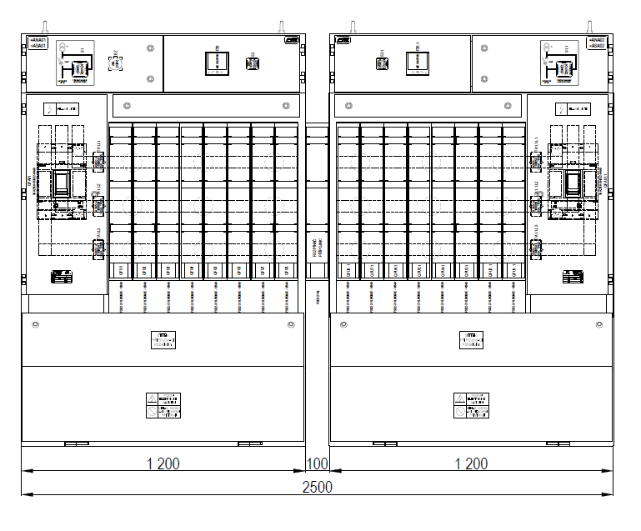

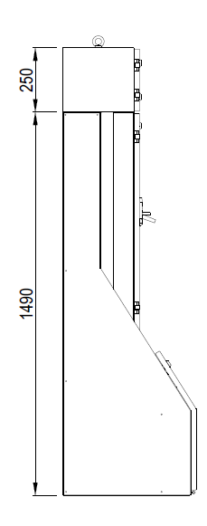

V rozvaděči NN se připojí napájení elektroinstalace trafostanice.

    - Transformátor VN/NN
Transformátor VN/NN bude dodán zadavatelem. Dodavatel provede instalaci transformátoru do trafostanice. K transformátoru budou připojeny kabelové propoje včetně zkratovacích svorníků. Dále se na uzemňovací soustavu připojí propojka od uzlu zdroje (je součástí dodávky transformátoru). Transformátor je v trafokomoře umístěn delší stranou s průchodkami NN vpravo při pohledu od vstupu do místnosti, viz. obr. 1.

Varianta bez T2:
V případě požadavku na instalaci pouze jednoho transformátoru bude dodán a instalován pouze jeden transformátor VN/NN. Součástí dodávky budou pouze kabelové propoje (NN a VN) pro jeden osazený transformátor. Druhý transformátor nebude osazen, kabelové propoje nebudou instalovány, ale bude připravená trasa pro jejich instalaci, tj. včetně pomocných konstrukcí, kabelových držáků, atd.

    - Kabelové propoje
Kabelové propoje musí být provedené a uložené takovým způsobem, aby bylo možné standardním způsobem uložit na dno kabelového prostoru vstupní kabelová vedení NN a VN (musí být dodržena předepsaná minimální vzdálenost pro křížení a souběh) a připojit je do příslušných polí rozvaděče VN a do rozvaděče NN.

      - Kabelový propoj VN
Propojení mezi transformátorem a rozvaděčem vysokého napětí musí být provedeno třemi jednožilovými kabely VN s minimálním průřezem 1x35 mm² (Cu) nebo 1x70 mm² (Al). Délka jednotlivých kabelů musí být dimenzována tak, aby byla možná záměna pořadí připojení na průchodkách transformátoru.
Kabely musí být uchyceny tak, aby odolaly případnému zkratu (vzdálenost příchytek max. 1000 mm) a uložení musí respektovat předepsané poloměry ohybu kabelu.
Kabel je na průchodkách transformátoru ukončen vnitřními koncovkami VN. V rozvaděči VN je kabel ukončen předepsaným způsobem výrobce rozvaděčů (stíněný konektor do 250 A, atd.).
Stínění kabelů musí být připojeno na jednom konci na hlavní ochraný vodič v trafokomoře a na druhém konci na uzemnění rozvaděče VN.

      - Kabelový propoj NN
Propojovací vedení mezi transformátorem a rozvaděčem nízkého napětí musí být provedeno měděným vodičem odolným proti zkratu (vzdálenost příchytek max. 1000 mm) a bezpečným na dotek. Kabely musí být uchyceny tak, aby odolaly případnému zkratu a uložení musí respektovat předepsané poloměry ohybu kabelu.
Průřez vodiče je 240 mm². Vodič musí být dimenzován pro transformátor o jmenovitém výkonu 630 kVA. Kabelový propoj se realizuje dvěma vodiči 1-NYY-J 1x240 mm² na každé fázi a dvěma vodiči 1- NYY-O 1x240 mm² na střední vodič (vodič PEN). Vodiče jsou ukončeny kabelovým okem (jednoděrové měděné pocínované oko s otvorem M16) na straně připojení ke svorníku transformátoru, v rozvaděči NN jsou připojeny přímo do svorek hlavního jističe. Spolu s kabelovými oky se nainstalují 4 ks zkratovacích svorníků M16 nebo M12 (podle svorníkového oka transformátoru).

Obrázek 5.: Zkratovací svorník

Přímý

Úhlový

Obrázek 6.: Orientace zkratovacích svorníků na svorkách transformátoru

Délka kabelu musí umožnit případnou výměnu transformátoru, stejně jako možnou záměnu pořadí připojení na průchodkách transformátoru.

    - Uzemňovací soustava trafostanice
Hlavní ochranný vodič musí být proveden páskem FeZn 30/4 mm a musí být veden v bezprostřední blízskosti rozvaděče VN. Případné ohyby pásku FeZn 30/4 mm musí splnit podmínku dovoleného poloměru ohybu R=24 mm.
Na hlavní ochranný vodič jsou připojeny všechny uzemňovací body rozvaděče VN a stanice (nosná konstrukce, pomocná konstrukce, C profily, přívod k zemniči, atd.).
Zkušební rozpojovací svorka uvnitř stanice mezi hlavním ochranným vodičem a přívodem k zemniči musí být přístupná a označená, aby bylo možné snadné rozpojení svorky pro měření uzemnění.
Zemnící průchodka je umístěná v části nacházející se pod úrovní terénu a je označená symbolem se značkou pro uzemnění.
Elektricky vodivé spojení mezi všemi kovovými částmi, nebo elektricky vodivými částmi konstrukčního tělesa, musí být provedeno pomocí šroubů M 12.
Dveře a větrací žaluzie musí být vodivě spojeny s jejich rámy (NYY-J nebo H07V-K 1x16 mm² nebo H07V-R 1x16 mm² měděný pletenec o stejném průřezu).
Při použití ocelové výztuže pro účely pospojování mezi uzemňovacími body musí mít ocel minimální průřez 100 mm².
Pro připojení vnějšího uzemnění je stanice vybavena dvěma zemnícími průchodkami (např. Hauff HDE). Zemnící průchodka je vybavena svorkou pro připojení zemnícího pásku FeZn 30/4 mm. Zemnící průchodka je umístěna cca 30 cm pod úrovní terénu.
Pro připojení uzemňovací propojky uzlu zdroje (součást dodávky transformátoru) je nutné na stěně na straně NN průchodek transformátoru přivést zemnící pásek pro připojení uzemňovací propojky uzlu zdroje. Na stěně u strany VN průchodek je nutné přívést zemnící pásek pro připojení stínění propojovacího kabelového vedení VN.
Zemnící ochranná soustava musí být vybavena místem (vývodem) pro připojení zemnícího vodiče zkratovací soupravy, která se připojuje současně i na fázové zkratovací svorníky namontované na průchodky NN instalovaného transformátoru. Příložka pro připojení zemnícíhoo vodiče zkratovací soupravy musí být na vhodném místě a v dosahu svorníků NN transformátoru. Vhodné místo pro bezpečnou montáž zkratovací soupravy je na straně transformátoru s průchodkami NN, za vstupními dveřmi a před transformátorem nad podlahou, aby zde bylo dostatečné místo pro provedení montáže přípojné svorky zkratovací soupravy. Příložka musí být vhodně vytvarována, aby nedošlo např. k případnému poškození pracovního oblečení (nevhodné je vytvarování příložky kolmo ke stěně do prostoru trafostání, vhodnější je např. vytvarování příložky směrem nahoru – např. do tvaru Z).

Obrázek 7.: Příklad vhodného umístění a vytvarování příložky pro zkratovací soupravu

    - Osvětlení trafostanice
Osvětlení každé místnosti musí být provedeno svítidlem E27/42 W s dvojitou izolací s krytím min. IP44. Svítidlo je napájené z rozvaděče NN.

  - Příslušenství
Vnější strana dveří musí být uzpůsobená pro účely označování.

Na dveřích do části transformátoru, rozvaděče VN a rozvaděče NN je umístěná výstražná bezpečností trojtabulka, viz. níže. Trojtabulka musí být smaltovaná, aby odolala vnějším vlivům, byla UV odolná a stálobarevná.

Součástí dodávky je soubor plastových výstražných tabulek se závěsem z nevodivého materiálu, viz. níže.

Ve dveřích k místnosti s rozvaděčem VN a rozvaděčem NN je na vnitřní straně kapsa na dokumentaci.

Součástí dodávky je ráměček se sklem (plexisklem) pro umístění schéma VN a NN. Stanice je vybavena i dalšími plakáty, viz. níže.

Pro ovládací páky, háky nebo klíče pro manipulaci s krycími deskami kabelového prostoru, atd. musí být umístěny na vnitřní stěně v místnosti pro rozvaděče VN a rozvaděče NN odpovídající háčky nebo věšáčky.

Stanoviště pro obsluhu rozvaděče VN a rozvaděče NN bude vybaveno dielektrickým kobercem odpovídajícím normě ČSN EN 61111.

Výstražné tabulky pro TS
Pořadí | Název | do 2 x 630 kVA
1 | Plakát "První pomoc při úrazech elektřinou" | 1
2 | Jednopólové schéma zařízení VN+NN | 1
3 | NB.3.01/21 Pozor - pod napětím | 2
4 | NB.3.01/37 Pozor - uzemněno | 3
5 | NB.3.19/31 Pozor - na zařízení se pracuje | 3
6 | NB.2.39/03 Jen zde pracuj | 2
7 | NB.3.01/31 Pozor - zpětný proud  + NB.2.21/06 Vypni obě strany | 2
8 | NB.4.41.3 Nezapínej | 2
9 | NB.3.01/13 Vysoké napětí - životu nebezpečno dotýkat se elektrických zařízení!  + NB.1.43/01 Nehas vodou ani pěnovými přístroji!  + NB.1.53/01 Vstup zakázán! | podle počtu vstupních dveří
10 | NB.3.13/21 Nebezpečí pádu do prohlubně | 2*
11 | NB.3.01/03 Vysoké napětí - životu nebezpečno | 2
* tabulky na zábraně do trafokomory, kde je nebezpečí pádu do jímky
Umístění tabulek:
1, 2 - na stěně manipulačního prostoru (v rámu)
3, 4, 5, 6, 7,8 - v kapse dveří manipulačního prostoru (přenosné se závěsem)
9 - na vnější straně dveří manipulačního prostoru a komor(y) pro transformátor
10,11 - na zábraně trafokomory

Na vnější straně vstupních dveřích do společné místnosti pro rozvodnu NN a rozvodnu VN bude provedená příprava pro dodatečnou montáž smaltované tabulky o rozměru 300 x 420 mm (formát A3) s názvem trafostanice (dodávka a montáž tabulky není součástí dodávky blokové trafostanice). Tabulka bude umístěna v horní části dveří, nad výstražnou trojtabulkou. V místě instalace budou předvrtány 4 otvory, které budou zajištěné ucpávkami. Tabulka bude připevněna pomocí čtyř nýtů (ALU/ST-(SCHW/A2K)(6,0-12)-4,8X16) a pryžové podložky (vnitřní průměr 5 mm venkovní průměr 13 mm tl. 4 mm).

Tabulka s názvem TS (není součástí dodávky)

Příklady umístění tabulky s názvem TS

    - Další značení
Dále označit trvalým nápisem černé barvy:
- dveře k transformátoru: „„T1“, „T2“
- dveře k rozvaděči VN a NN: „VN + NN“

  - Doplňující výbava (SMART výbava)
Dle potřeby zadavatele bude trafostanice vybavena jednou ze tří níže uvedených výbav.

    - Výbava pro trafostanici bez SMART výbavy
V trafostanici, kde nebude uvažováno s instalací SMART technologie bude umístěn standardní rozvaděč VN bez nástavby NN. Nebude požadována instalace dalších napájecích a datových kabelů, nebude instalována skříň AXY.
Trafostanice se pouze vybaví:
      - Dveřní kontakt do místnosti s rozvaděči
Vstupní dveře do místnosti rozvaděčů musí být vybavené koncovým polohovým spínačem s kladkou (1S+1P) pro dálkovou signalizaci otevřených dveří.

      - Otvor pro anténu
V horní části obvodové stěny musí být připravený otvor o průměru 20 mm pro protažení kabelů pro případnou instalaci antény z venkovní strany. Otvor musí být při dodání zakrytý. V místě prostupu kabelu musí být z vnější strany obvodové stěny trafostanice počítáno s tím, že zde bude instalována anténa. Dodavatel v příslušném dokumentu (montážní návod) uvede přípustné možnosti instalace venkovní antény po obvodu trafostanice (včetně způsobu upevnění antény na konstrukci, typ hmoždinky, atd.).

      - Prostor pro skříň AXY
Otvor v podlaze trafostanice určený pro instalaci skříně AXY bude řádně zakryt podlahovou deskou. V případě potřeby bude možné po demontáži podlahové desky nainstalovat skříň AXY. Musí být také počítáno s provedením připojovacího místa pro připojení skříně AXY na uzemňovací soustavu stanice.

      - Prostorová rezerva pro skříň AOV
Je nutné počítat s prostorovou rezervou pro případné umístění skříně AOV o maximální šířce 600 mm, viz. obrázek 1. Požadovaný prostor musí být koncipován tak, aby byl připraven pro případné umístění skříně AOV (skříň, nástěný rozvaděč, atd.) a to provedením pouze drobných úprav (vytvoření otvoru v podlaze pro prostup kabelů, volný prostor na stěně pro montáž nástěného rozvaděče, atd.). Musí být také počítáno s provedením připojovacího místa pro připojení skříně AOV na uzemňovací soustavu stanice.

    - Výbava pro trafostanici SMART – manipulační DTS
V trafostanici bude instalován rozvaděč VN s nástavbou NN, kde bude umístěná sekundární technologie (dodávka zadavatele). Nebude instalována skříň AXY. Budou provedeny propojovací vedení mezi rozvaděčem NN a nástavbou NN rozvaděče VN.
Trafostanice se vybaví:
      - Propoj mezi nástavbou NN rozvaděče VN a rozvaděčem NN
- Napájení
Propojení mezi rozvaděčem NN1 a nástavbou NN rozvaděče VN musí být proveden kabelem o minimálním průřezu 2,5 mm² a to CYKY-J 3x2,5 mm². Kabel musí být patřičně ukončen, zapojen a musí být v trase patřičně uložen.
- Datový kabel 1.
Součástí dodávky bude i provedení datového propojení rozvaděče NN1 (UM) a nástavby NN rozvaděče VN (LTE router). Propojení bude obsahovat UTP stíněný kabel pro komunikaci (např. FTP Cat. 5e 4x2x0,57). Oba konce kabelu budou patřičně ukončeny a zapojeny (koncovka RJ-45).
- Datový kabel 2.
Součástí dodávky bude i provedení datového propojení rozvaděče NN2 (UM) a nástavby NN rozvaděče VN (LTE router). Propojení bude obsahovat UTP stíněný kabel pro komunikaci (např. FTP Cat. 5e 4x2x0,57). Oba konce kabelu budou patřičně ukončeny a zapojeny (koncovka RJ-45).

Trasa kabelů povede po vnitřní stěně místnosti (v horní části pod střechou) a budou uložené patřičným způsobem - v kabelovém drátovém žlabu, PVC liště, atd. Napájecí kabel musí být uchycen tak, aby odolal případnému zkratu a uložení musí respektovat předepsané poloměry ohybu jak napájecího, tak datového kabelu. Součástí předané dokumentace (kusová zkouška) bude i Protokol o kontrole obvodů zapojení napájecího a komunikačního kabelu.

      - Dveřní kontakt do místnosti s rozvaděči
Vstupní dveře do místnosti rozvaděčů musí být vybavené koncovým polohovým spínačem s kladkou (1S+1P) pro dálkovou signalizaci otevřených dveří. Součástí dodávky bude i kabel vedoucí od spínače do nadstavby NN rozvaděče VN a to CYKY-O 2x1,5 mm². Kabel musí být v trase řádně uložen.

      - Otvor pro anténu
V horní části obvodové stěny v blízkosti nástavby NN rozvaděče VN musí být připravený otvor o průměru 20 mm pro protažení kabelů pro případnou instalaci antény z venkovní strany. Otvor musí být při dodání zakrytý. V místě prostupu kabelu musí být z vnější strany obvodové stěny trafostanice počítáno s tím, že zde bude instalována anténa. Dodavatel v příslušném dokumentu (montážní návod) uvede přípustné možnosti instalace venkovní antény po obvodu trafostanice (včetně způsobu upevnění antény na konstrukci, typ hmoždinky, atd.).

      - Skříň AXY
Skříň sekundární techniky nebude instalována. Otvor v podlaze trafostanice určený pro instalaci skříně AXY bude řádně zakryt podlahovou deskou. V případě potřeby bude možné po demontáži podlahové desky nainstalovat skříň AXY. Musí být také počítáno s provedením připojovacího místa pro připojení skříně AXY na uzemňovací soustavu stanice.

      - Prostorová rezerva pro skříň AOV
Je nutné počítat s prostorovou rezervou pro případné umístění skříně AOV o maximální šířce 600 mm, viz. obrázek 1. Požadovaný prostor musí být koncipován tak, aby byl připraven pro případné umístění skříně AOV (skříň, nástěný rozvaděč, atd.) a to provedením pouze drobných úprav (vytvoření otvoru v podlaze pro prostup kabelů, volný prostor na stěně pro montáž nástěného rozvaděče, atd.). Musí být také počítáno s provedením připojovacího místa pro připojení skříně AOV na uzemňovací soustavu stanice.

    - Výbava pro trafostanici SMART – rozpadová DTS
V trafostanici bude instalován rozvaděč VN s nástavbou NN, kde bude umístěná sekundární technologie (dodávka zadavatele) a bude instalována skříň AXY. Budou provedeny propojovací vedení mezi skříní AXY a nástavbou NN rozvaděče VN a skříní AXY a rozvaděčem NN.
Trafostanice se vybaví:
      - Propoj mezi nástavbou NN rozvaděče VN a skříní AXY
- Napájení DC
Propojení mezi rozvaděčem AXY a nástavbou NN rozvaděče VN musí být provedeno dvěma kabely o minimálním průřezu 4 mm² a to typ CYKY-O 2x4 mm². Kabel musí patřičně ukončen, zapojen a musí být v trase patřičně uložen.

- Napájení AC pro obvod temperování nástavby NN rozvaděče VN
Propojení mezi skříní AXY a nástavbou NN rozvaděče VN musí být provedeno jedním kabelem o minimálním průřezu 2,5 mm² a to typ CYKY-J 3x2,5 mm². Kabel musí patřičně ukončen, zapojen a musí být v trase patřičně uložen.

- Datový kabel
Součástí dodávky bude pouze instalace datového propojení rozvaděče skříně AXY a nástavby NN rozvaděče VN a jeho zapojení. Optický kabel včetně konektorů bude dodán jako příbal rozvaděče AXY. Propojení bude provedeno pomocí optického patchcordu Heavy duplex MM s konektory na obou stranách.
Uložení datového kabelu bude v dělené chráničce složené z vnitřní a vnější části (např. Revelet typ CSPP12), aby byla možná instalace dodaného datového kabelu včetně konektorů.

Trasa kabelů povede po vnitřní stěně místnosti (v horní části pod střechou) a budou uložené patřičným způsobem - v kabelovém drátovém žlabu, PVC liště, dělené chráničce (datový kabel ad c)) atd. Napájecí kabel musí být uchycen tak, aby odolal případnému zkratu a uložení musí respektovat předepsané poloměry ohybu jak napájecího, tak datového kabelu. Součástí předané dokumentace (kusová zkouška) bude i Protokol o kontrole obvodů zapojení napájecího a komunikačního kabelu.

      - Propoj mezi skříní AXY a rozvaděčem NN
- Napájení
Propojení mezi skříní AXY a rozvaděčem NN musí být proveden kabelem o minimálním průměru 2,5 mm² a to CYKY-J 5x2,5 mm². Kabel musí patřičně ukončen, zapojen a musí být v trase patřičně uložen.
- Datový kabel 1.
Součástí dodávky bude i provedení datového propojení skříně AXY a rozvaděče NN1 (UM). Propojení bude obsahovat UTP stíněný kabel pro komunikaci (např. FTP Cat. 5e 4x2x0,57). Oba konce kabelu budou patřičně ukončeny a zapojeny (konektor RJ-45).
- Datový kabel 2.
Součástí dodávky bude i provedení datového propojení skříně AXY a rozvaděče NN2 (UM). Propojení bude obsahovat UTP stíněný kabel pro komunikaci (např. FTP Cat. 5e 4x2x0,57). Oba konce kabelu budou patřičně ukončeny a zapojeny (konektor RJ-45).

Trasa kabelů povede po vnitřní stěně místnosti (v horní části pod střechou) a budou uložené patřičným způsobem - v kabelovém drátovém žlabu, PVC liště, atd. Napájecí kabel musí být uchycen tak, aby odolal případnému zkratu a uložení musí respektovat předepsané poloměry ohybu jak napájecího, tak datového kabelu. Součástí předané dokumentace (kusová zkouška) bude i Protokol o kontrole obvodů zapojení napájecího a komunikačního kabelu.

      - Dveřní kontakt do místnosti s rozvaděči
Vstupní dveře do místnosti rozvaděčů musí být vybavené koncovým polohovým spínačem s kladkou (1S+1P) pro dálkovou signalizaci otevřených dveří. Součástí dodávky bude i kabel vedoucí od spínače do skříně AXY a to typ CYKY-O 2x1,5 mm². Kabel musí být v trase řádně uložen.

      - Otvor pro anténu
V horní části obvodové stěny v blízkosti nástavby NN rozvaděče VN musí být připravený otvor o průměru 20 mm pro protažení kabelů pro případnou instalaci antény z venkovní strany. Otvor musí být při dodání zakrytý. V místě prostupu kabelu musí být z vnější strany obvodové stěny trafostanice počítáno s tím, že zde bude instalována anténa. Dodavatel v příslušném dokumentu (montážní návod) uvede přípustné možnosti instalace venkovní antény po obvodu trafostanice (včetně způsobu upevnění antény na konstrukci, typ hmoždinky, atd.).

      - Skříň AXY
Skříň sekundární techniky o rozměru 600x600x2000 mm bude nainstalována do trafostanice na určené místo. Skříň se připojí na uzemňovací soustavu stanice a připojí všechny požadované propoje, viz. výše.
Skříň musí být v takové poloze, aby byla možná bezpečná obsluha, práce na zařízení a aby byl možný případný únik. Dále musí být skříň instalována tak, aby bylo možné otevření dveří a jejich případná demontáž. Skříň musí být umístěná tak, aby nebyla znemožněna demontáž skládané podlahy.

      - Prostorová rezerva pro skříň AOV
Je nutné počítat s prostorovou rezervou pro případné umístění skříně AOV o maximální šířce 600 mm, viz. obrázek 1. Požadovaný prostor musí být koncipován tak, aby byl připraven pro případné umístění skříně AOV (skříň, nástěný rozvaděč, atd.) a to provedením pouze drobných úprav (vytvoření otvoru v podlaze pro prostup kabelů, volný prostor na stěně pro montáž nástěného rozvaděče, atd.). Musí být také počítáno s provedením připojovacího místa pro připojení skříně AOV na uzemňovací soustavu stanice.

- Schválení a zkoušky

Zkoušky musí být provedená dle platných norem, pokud nejsou dohodnuty odlišné předpisy. Jakékoliv změny v průběhu smlouvy jsou přípustné pouze v případě vzájemné dohody.

  - Prohlášení o shodě
Je požadováno a je součástí požadované dokumentace.

  - Typové zkoušky
Bloková stanice musí mít provedené typové testy podle ČSN EN 62271-202, ed.2.

    - Prokázání odolnosti proti mechanickému namáhání.

S ohledem na mechanické namáhání, stanice splňuje následující minimální požadavky (musí být ověřené):

- zatížení střechy: 2500 N / m²
- vnější mechanické nárazy na kryty, dveře a větrací otvory: 20 J

    - Ochranu proti vnitřnímu obloukovému zkratu
Stanice splňuje požadavky na ochranu proti vnitřnímu obloukovému zkratu IAC AB 20 kA, 1s, podle ČSN EN 62271-202 ed.2.

Obecně platí, že konfigurace rozváděče VN v zapojení KKT je testován ve spojení s transformátorem 630 kVA v odpovídajícím typu stanice.
Pro ostatní konfigurace typově zkoušeného rozváděče VN jsou odchylky pro příslušnou stanici dle ČSN EN 62271-202 přípustné.

    - Zkoušky EMC
Musí být prokázáno, že následující horní mezní hodnoty pro nízkofrekvenční pole nejsou překročeny při jmenovitém zatížení na povrchu stanice.

- Magnetické pole: 100 μT
- Elektrické pole: 5 kV / m

    - Zkouška pro ověření hladiny hluku vyzařovaného blokovou transformovnou
Musí být prokázáno, že hladina hluku 35 dB (A) není překročena při jmenovitém výkonu stanice. Posouzení výsledků musí odpovídat ČSN EN 62271-202 ed.2, Příloha B, ve spojení s hlukem transformátoru, kdy měřicí zařízení musí být umístěna ve výšce 1,5 m nad úrovní terénu a při vzdálenosti 1,5 m okolo stanice.

Poznámka:
V trafostanici bude umístěn distribuční transformátor s hladinou akustického výkonu Lw(A) = 45 dB(A). Maximální rozměry distribučního transformátoru 630 kVA jsou 1 550 x 900 x1 855 mm (délka x šířka x výška včetně koleček)

  - Kusové zkoušky
Následně evidované kusové zkoušky musí být vykonané na každé stanici. Protokoly o zkouškách musí být uloženy v přihrádce na dokumentaci v části pro rozvaděč VN jako součást dodávky ke každé stanici.

Kusové zkoušky a protokoly zahrnují:
- zkoušky elektrické pevnosti izolace propojovacího vedení vysokého napětí včetně namontovaných kabelových souborů včetně testu na částečné výboje (< 5 pC),
- vizuální kontrola stanice, včetně všech hlavních dodaných a namontovaných zařízení, kontrola správného zapojení atd. za účelem ověření, že je zboží v souladu se zařízením, na kterém byla provedena typová zkouška.

Zástupce dodavatele a zástupce provozovatele sítě provede vizuální kontrolu stanice na místě instalace po dodání kompaktní stanice. Další kontroly mohou být dohodnuty.

- Dokumentace
Všechny podklady, dokumenty a popisy musí být v českém jazyce. Překlady musí být notářsky ověřeny a předány spolu s původním textem.

  - Typová dokumentace
Typová dokumentace obsahuje všeobecné informace o výrobku a je nedílnou součástí nabídky.

- Všeobecný popis stanice
- Výroba a pohledové výkresy betonového tělesa
- Informace o hmotnosti stanice s a bez výstroje, celková přepravní hmotnost
- Informace o dopravě (rozměry, celková přepravní hmotnost, atd.)
- Informace o stavební připravenosti pro montáž stanice (rozměry výkopu, podkladový materiál, atd.)
- doklad o elektricky vodivém spojení jednotlivých výztužných prvků
- Informace o uzemňovací soustavě stanice a připojení vnějšího uzemnění (schema uzemňovací soustavy, místa vývodů na vnější uzemnění, způsob provedení, atd.)
- Statické zkoušky (na vyžádání)
- Důkaz o hloubce průniku oleje v transformátorové jímce
- Zkušební typové protokoly
- Informace (popis, výkresy atd.) o provedení skládané podlahy v prostoru rozvaděčů, jeho možné úpravy, demontovatelnost přední příčky u rozvaděče VN, atd.
- Prohlášení výrobce o shodě
- Stavebně technické osvědčení
- Požárně bezpečnostní řešení (typové)
- Hlukovou mapu TS

Dále je nutné dodat na vyžádání další dokumenty nutné pro výstavbu stanice vyžadované státními orgány ČR.

  - Provozní předpis
Účastník uvede v nabídce provozní předpis.
  - Výkresy
Účastník předloží výkresy s rozměry nabízených stanic, případně další výkresy nutné pro provoz, montáž nebo údržbu.
  - Katalogové listy nebo prospekty
Účastník předloží základní technickou dokumentaci (katalog), obsahující základní technické a elektrické vlastnosti, rozměry, atd.
Účastník předloží základní technickou dokumentaci (katalog) pro kabelové průchodky a ucpávky.
  - Další technická dokumentace
Účastník v nabídce může uvést informaci o dalších možných, nadstandardních doplňcích nabízených stanic, včetně jejich cen.

- Stav při dodání, balení doprava
Dodání stanice se provádí zdarma na místo instalace. Místo instalace se předpokládá na území působnosti EG.D, a.s.

V ceně je i složení stanice do připraveného výkopu, včetně použití jeřábu. Jeřáb musí umožňovat vyložení stanice do 10 m včetně (počítáno od středu otočného ramene jeřábu ke středu stanice).

Doprava a v případě potřeby vykládání stanice musí být provedeno s dostatečnou péčí tak, aby nedošlo k poškození stanice.
Výrobce / dodavatel garantuje ekologickou likvidaci upevňovacího a spojovacího materiálu.

V dané trafostanici bude dodána kompletní dokumentace dodaného zařízení, tj. rozvaděče VN a rozvaděče NN. Dokumentace by měla obsahovat základní technický popis, návod k obsluze, zkušební protokoly, výchozí revizi, atd. Součástí dodávky bude i příbal dodaný s rozvaděči (ovládací páka, dokumentace, atd.).

